**permite realizar ejercicios en línea:**

[**https://developer.mozilla.org/es/docs/Learn/CSS/Introduction_to_CSS/Pseudo-clases_y_pseudo-elementos**](https://developer.mozilla.org/es/docs/Learn/CSS/Introduction_to_CSS/Pseudo-clases_y_pseudo-elementos)

**Mapa de caracteres ascii**

**https://elcodigoascii.com.ar/codigos-ascii-extendidos/simbolo-marca-registrada-codigo-ascii-169.html**

**HOJA DE ESTILOS EN CASCADA CSS (**Cascading Style Sheets)

<http://www.htmlhelp.com/es/reference/css/>

Es un Lenguaje que sirve para definir el estilo a un documento con el fin de definir su presentación y aspecto de una página web, conjunto de reglas que determinan como luce los elementos del sitio web

HTML = Definir La Estructura

CSSS = Aplicar Formato Grafico

Css define la forma como deben renderisarse los diferentes elementos de un documento html en pantallas, impresos o los diferentes dispositivos

* Selectores avanzados
* Relación con tipografias web
* Propiedades de accesibilidad
* Manipular elementos html en 2 y 3 dimenciones
* Herramientas para generar animación sin usar lenguajes sript
* Modos de color avanzado
* Integración con la mayoría de los navegadores

**Los estándares son definidos por la W3C consocio:** organismo, formado por varias organizaciones, tiene como misión establecer estándares para la web, publicar directrices para crear webs usables y accesibles

**Principio**: una web para todos con acceso desde cualquier dispositivo

**Responsive Web Design** (Diseño Web Adaptativo): busca que el contenido web se vea correctamente en cualquier dispositivo a través del uso de media-queries (modulo CSS3) que permite controlar la presentación de HTML a partir de condiciones basadas en ancho, alto y color de los dispositivos de salida.

**Mobile first**: metodología de diseño web adaptativo que se usa para Desarrollar sitios web que se rendericen óptimamente en dispositivos mobiles y luego según el tamaño en pantallas de computador.

**FrameWorks**: entornos de desarrollo (Bpptstrap, Less, Framework, Skeleton y Foundation)

**Librerías CSS**: son sistemas grid con decenas de componentes pre-configurados, tipografías web entre otras opciones

La W3C provee una herramienta para realizar las validaciones de HTML y CSS <http://validator.w3.org/>

Validate by URI: Es posible validar el HTML y CSS de una URI que ya exista utilizando la opción

Validate by file Upload: Si aún no se encuentra el recurso que quieres validar en internet, es posible cargarlo y aplicarle la validación haciendo uso de la opción

Validate by Direct input: En esta opción es posible validar una porción de código.

**MÉTODOS PARA APLICAR ESTILOS A LOS ELEMENTOS**

**Atributos a nivel de elemento HTML** (estilos en línea): se aplican como atributo dentro de una etiqueta ejemplo:

<P style= “color:red;Font-family:helvética”> aplica tipo de fuente y color a un párrafo

**Metodo a traves de Etiqueta style** : se ubica dentro del head antes del cierre, y se aplican a todos los elementos que se declaren dentro de la estructura de la etiqueta ejemplo:

<style>

H1{

Color:red;

Font-family: helvética;

Fon-size: 5px;

}

P{

Color: blue;

Font-family: helvética;

}

</style>

**Método para vincular un archivo CSS**

1. Agregar al directorio carpeta CSS donde se guardaran las hojas estilos
2. Crear el archivo con extensión CSS
3. Trasladar todos los estilos a el archivo
4. Vincular el archivo a la hoja de estilo usando la etiqueta link dentrol del head antes del cierre: <link rel= “stylesheet” href= “css/estilos.css” >

**Herencias de hojas de estilos:**

**Padres**: HTML

**hijos y Hermanos**: head y body (padres de elementos que los componen: header, nav, aside,footer)

Todo lo que se declare en elemento padre se heredan a todos los elementos que se encuentren en su interior, es decir heredan todas sus propiedades a menos que se especifique una propiedad diferente teniendo encuenta la jerarquía

**Hojas de Estilos en Cascadas**: posibilidad de definir cual estilo tiene prioridad jerárquica

**Orden de prioridad de mayor a menor**: ¡important¡, atributo, etiqueta y hoja de estilo

**Hoja de estilos del usuario:** Hojadeestilosdeusuario.css : cargar hojas de estilos en la configuración del navegador y tendrán prioridad sobre los estilos predeterminados del navegador

**Hoja de estilos del autor**: Estilos.css si hay varios vinculados en un mismo archivo tiene prioridad el ultimo

**Estilo prioritario** ¡important¡ ejemplo

<body> {

Font-family = verdana; ¡important¡

}

**SELECTORES DE ELEMENTOS EN CSS**

**Selectores de etiqueta**: body, footer, img, p ,article, div

**Selectores id**: id = “índice” - #indice{ } (busca y aplica estilo a un único elemento)

**Selector de clase**: class= “ItemIndice” - .itemIndice { } (aplica el mismo estilo a multiples elementos)

**Pseudo-Selectores**: permiten seleccionar cierta parte del contenido o seleccionar contenido cuando este se encuentre en un determinado estado <https://s3.amazonaws.com/nextu-content-production/Desarrollador_Web/02_CSS_Diseno_Web_Responsive/CheatSheet/WEB16S_C2U1L4_CheetSheet_Pseudoclases_V1.pdf>

**Pseudo-Clases**: permiten seleccionar un elemento cuando se encuentre en un estado determinado :focus (permite seleccionar el elemento que tenga el foco

**a:hover,**

Permite colocar de un color rojo oscuro cuando se pase el puntero por encima, cuando este activado o cuando tenga el foco

**a:active,**

**a:focus {**

**color: darkred;**

**text-decoration: none;**

**}**

Pseudo-Elemento: Permite seleccionar una parte de un elemento se emplean utilizando :: ejemplo ::after después de

* [::after](https://developer.mozilla.org/es/docs/Web/CSS/::after)
* [::before](https://developer.mozilla.org/es/docs/Web/CSS/::before)
* [::first-letter](https://developer.mozilla.org/es/docs/Web/CSS/::first-letter)
* [::first-line](https://developer.mozilla.org/es/docs/Web/CSS/::first-line)
* [::selection](https://developer.mozilla.org/es/docs/Web/CSS/::selection)
* [::backdrop](https://developer.mozilla.org/es/docs/Web/CSS/::backdrop)

**SELECTORES AVANZADOS**

**selectores de atributos:** realizan búsquedas a través de todos los atributos html5

a[href]selecciona todas las etiquetas **a** que tengan href

a[href=“http://www.google.com”] selecciona todas las etiquetas **a** que tengan la dirección google

img[src]

img[src$= ‘svg’ ] buscara svg al final del valor del atributo

img[src^= ‘svg’ ] buscara svg al principio del valor del atributo

img[src= ‘svg’ ] buscara svg al principio del valor del atributo

a[href^= ‘#’ ] buscara todos los vínculos a anclas o dentro de la misma pagina

*{ } aplicara los cambios a todos los elementos del documento html

H1 + h2 { } aplicara los cambios a todos los elementos h2 que esten precedidos por un elemento

H2 ~ p { } aplica los cambio a todos los hijos directos es decir a toso los parrafos que tengan un titulo h2

Article> h2 { } aplica los cambios a todos los h2 des pues del articulo aunque se saklga es el punto de partida article

Ul li { } aplica los cambios a todos los li contenidos en el ul

**PROPIEDADES CSS**

<http://www.htmlhelp.com/es/reference/css/properties.html> (Listado de propiedades con descripción)

Font-family: Helvetica(tipo de fuente)

Font-size: 10px (tamaño de fuente)

Background-color: gray (color de fondo del body)

Margin-top: 20px (margen superior)

Border-radius: 10px(efecto redondeado a las cajas)

Display: block

Margin: 0 (aplica a todos los márgenes arriba, abajo, derecha o izq)

Margin: auto; centra el elemento de forma horizontal

Margin-top: 10px (aplica margen a un lado especifico

border-top:solid 1px black (borde superior solido con línea de 1 pixel y color negro

padding-top: 10px; (margen del texto o contenido con relación a un área especifica fotter, nav, div )

text-align: center; (alineación del texto)

**Modelo de caja en CSS**

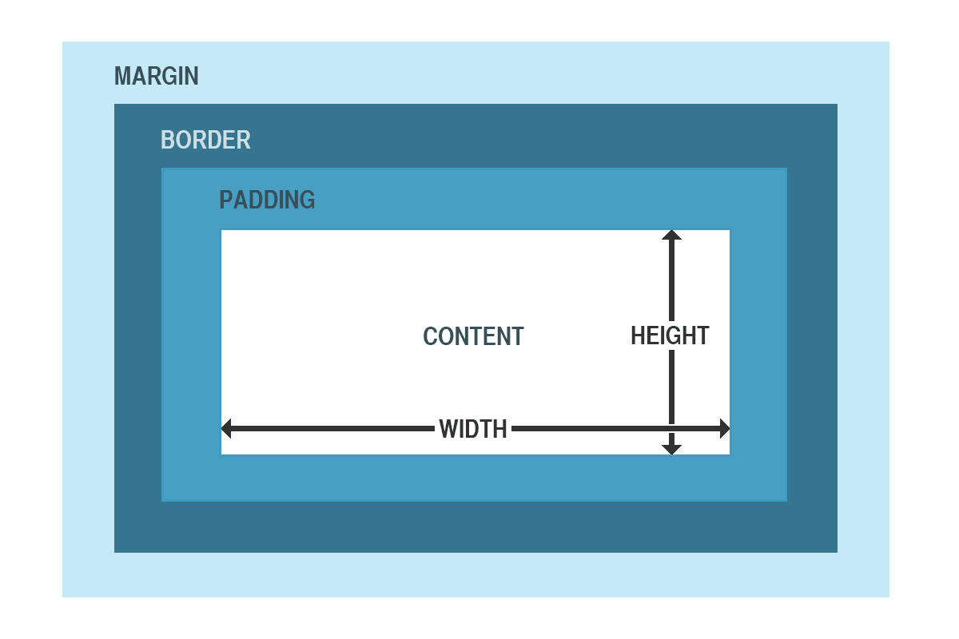

Marging: Es el espacio que hay entre la caja y otros elementos.

Border: es la línea que encierra la caja

Padding: es el espacio interior entre el contenido y el borde

Width: es el hancho de la caja

Height: es el alto de la caja

**Nota**: el tamaño de un elemento es la suma de margin + border + padding + width o height

Propiedades del modelo de caja:

Border 4px solid black (tamaño del borde, tipo, color)

**UNIDADES DE MEDIDAS**

**Unidades absolutas**: están completamente definidad y no dependen de otros valores:

in: pulgada 2.54cm

cm: centímetro

mm: milímetros

pt: puntos – equivale 0.35 mm

pc:picas equivale a 12pt - 4.23mm

Ventajas siempre tenemos valores fijos, desventajas no son eficientes para trabajar con el modelo mobile first o responsive desing

**Unidades Relativas**: dependen de otros valores de referencia para adaptarse y se expresa en %

Unidades Relativas a la Tipografia: dependen de tamaño de la tipografía (fuente o letra)

* em: se basa en el contenedor del elemento

Ejemplo:

<div style=”**font-size: 30px**”> <p id=”miParrafo”>Lorem ipsum…. </p> </div>

#miParrafo { width: 2em; // 1em = 30px, **2em = 60px** }

* rem: se basa en el tamaño de la raíz del documento HTML es decir el Body
* ex: relativa con respecto a la altura de la letra “x” minúscula del tipo padre.

Unidades relativas al viewpor(área visible del navegador)

vw: relativo al ancho del wiew port si es 1280px entones 1vw = a 1280px

vh: relativo al alto del wiew port si es 900px entones 1vh = a 900px

vmin: entre vw y vh toma el que tenga el menor valor

vmax: entre vw y vh toma el que tenga el mayor valor

**Propiedad Position**: permite ubicar un elemento con respecto a la pantalla estableciendo nuevos puntos de arranque relative, absolute, fixed, sticky ; static ( responsive design no se acompañan)

**Relative**: es la que está en la base atrás

**Absolute**: es la que se está en el frente y se basa al contenedor se acompaña con las posiciones top, left, right, botton;

**Propiedad Display**: Permite manejar el comportamiento de los elementos con respecto a su posición y como en caja con los otros elementos además de permitir ocultarlos o ponerlos opacos.

Display: inline; inserta un salto de línea

Display: inline-block; inserta un salto de línea antes y después del elemento

Display: none;

Opacity: 0;

Display: flex; permite distribuir las cajas de manera fluida y dinámica, de tal manera que los contenidos se ajusten a los cambios en el tamaño de la ventana; involucra un elemento padre o contenedor y los elementos hijos o ítem.

Flex-direction: row, row-reverse(horizontal), colum, column-reverse ( vertical)

Flex-wrap: wrap; permite usar varias línea

Flex-flow: row, wrap (distribución en filas y varias líneas)

Flex-grow: 2; determina como crecerán los elementos para ocupar el espacio del contenedor

Flex-basis: 40%

Flex: 1 2 30% (ajuste a toda l apantalla cada elemento 30% del ancho del contenedor ) combina tipo de distribución vertical u horizontla, si usara varias línea, y el % que tendrá cada elemento para ocupar el ancho de la pantalla row, wrap, basis.

Order: 1; permite colocar el número del orden del elemento

FORMATO DE TEXTO

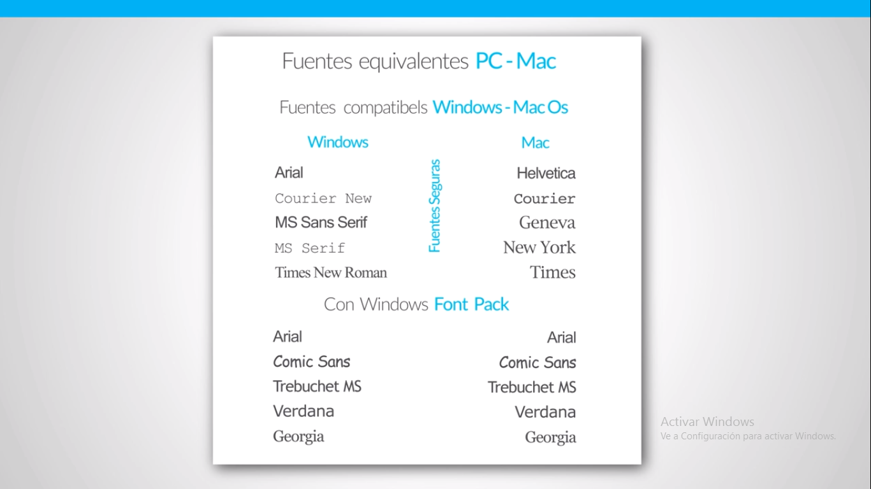El navegador utiliza las fuentes del computador donde se renderiza la pagina web y se corre el riesgo que el navegador no encuentre la fuente definida por lo que el navegador puede cambiar la fuente alterando el diseño de la pagina, existe un conjunto de tipografías estándares para internet arrial, Georgia y verdana, las fuentes para pc y para mac son diferentes a continuación una tabla equivalente para los dos sistemas operativos:

d**Font-family:** Para que se redenricen adecuadamente las fuentes minimizando la diferencia de renderizacion se utiliza la propiedad Font-family incluyendo una familia tipografía de pc y su equivalente en mac y además una fuente de respaldo por si ninguna funciona

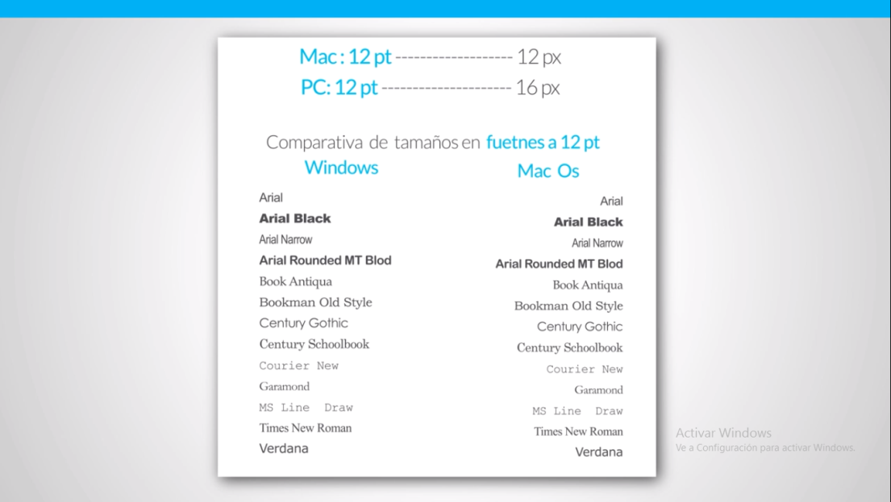**Font-size:**Permite cambiar el tamaño de las fuentes utilizando las diferentes medidas, lo mas conveniente es usar la media **em** que eqivale al tamaño por defecto de la fuente del navegador que usalmente es de 16px

Font-variant: smalls-caps (todo en mayus prim + gande)

Font-style: cursiva

Font-weight: en negrita

Las mayorías de fuentes tienen derechos de autor de tal manera que no se pueden usar libremente, existen proyectos de tipografía de uso libre

* open type: (otf)
* web open format (woff)
* open sans(google fonts)

**Fuentes Descargadas y agregadas al proyecto**: @font-face permite referenciar fuentes que se colocan en una carpeta del proyecto, las fuentes pueden ser tipo otf, woff, las cuales se pueden descargar de alguno de los repositorios disponibles como: http//ftp.gnu.org/gnu/freefont, se recomienda guardar las fuentes en la carpeta css y se aplica el estilo en el archivo css de la siguiente manera:

@font-face{

Font-family: ‘freesans’;

Src:url(‘FreeSans.otf’);

} Nota: *esta acción se debe realizar por cada fuente que se quiera usar*

Luego se aplica a la etiqueta deseada utilizando la propiedad font-family: “freesans”;

**Fuentes alojadas en un servidor**: se pueden referenciar fuentes que estén alojadas en un servidor a travez de un código que estos repositorios brindan, el mas popular es <https://fonts.google.com/> donde podemos escoger varias fuentes y aagregarlas a una sección donde posteriormente podemos analizarlas y general el código necesario para agregarlo al documento html en el head

Y en css asociamos la tipografía al selector que queramos definir esa propiedad. Ejemplo

HTML: <link href="https://fonts.googleapis.com/css?family=**Allerta+Stencil**" rel="stylesheet*"> google genra el código automatico cuando es una o mas fuentes al mismo tiempo*

CSS: font-family: 'Allerta Stencil', sans-serif;

Propiedades de texto y fuente

Text-aling: left, regth. Center. Justify

Text-indent: 2cm espacio de la primera línea

Text-decoration: under-line, over-line,line-through, none

Text-transform, opercase, lowercase, capitalize (mayúscula. Minuscala, primera en mayúscula)

Letter-spacing: 5px; espacio entre letras

Word-spacing: 30px; espacio entre palabras

Color: red; color de texto

**Sombra en texto**

Text-shadow: 1px 2px 3px red; derecha, abajo, difuminacion y color (podemos usar varias sombras al tiempo colocando una coma después de cada grupo de valores de la sombra)

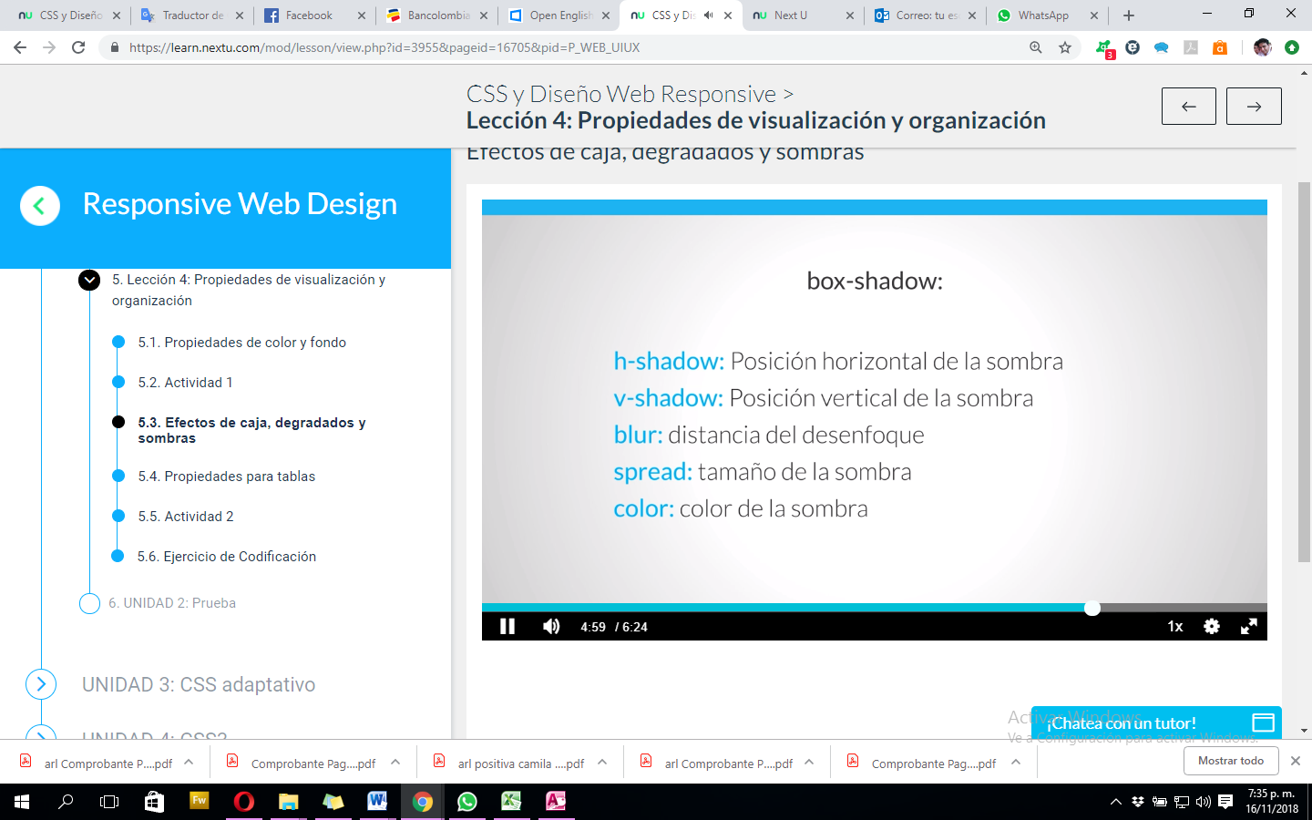 Ejemplo:

P::selection{

Backgraund:green;

Color:blck;

Text-shadow:1px 1px #fff;

}

Varias sombras al tiempo se usa para dar efecto iluminado ej:

text-shadow: 1px 1px 2px black, 0 0 1em blue, 0 0 0.2em blue;

color: white;

COLORES DE TEXTO Y DE FONDO: se pueden definir usando el método rgb o hsl o hexadecimal

Color: rgb(51, 153, 204, 0.5); rojo, verde, azul, transparencia; números entre 0 menor intensidad y 255 mayor intensidad;  
Background: hsl(0,0%,21%,0.5) matis(entre 0 y 360), saturación(%) e intensidad(%) transparencia

Exadecimal: #ffee24

**Degrades**:

background: linear-gradient(to bottom, #33ccff 0%, #ff99cc 100%);

background: radial-gradient(to bottom, #33ccff 0%, #ff99cc 100%);

Aplicación hsl colorpicker convierte un color exadecimal a hsla o rgba

<https://www.w3schools.com/colors/colors_picker.asp>

**Imágenes de fondo:**

background: url(imagenes/imagen.jpg) left top repeat,

url(imagenes/imagen.jpg) left top repeat

background-size: 150px, 300px; aquí se define el tamaño de las dos imagenes se definen segun el orden en que fueron creadas

Bordes de caja: efecto de bordes redondeados : este efecto no es compatible con todos los navegadores por eso hay que definir para cada navegador

Border-radius: 10px(efecto redondeado a las cajas)

(efecto redondeado a las cajas)

-moz-border-radius: 10px(mozilla)

-webkit-border-radius: 10px(zafary)

Se pueden definir un efectoi para cada borde en la misma línea: Border-radius: 10px 5px 15px 3px;

**box-sizing: border-box; (el tamaño definido para la caja incluye el borde y el margen)**

**DISEÑO WEB ADAPTATIVO**

para lograr que un proyecto web sea adaptativo debemos determinar el viewport o el área de la pagina web que será visible por el usuario y definir un conjunto de condiciones (media queries) y reglas css3 de acuerdo con cada tamaño de pantalla, esto estableciendo las características de cada elemento para que puedan verse correctamente.

VIEWPORT : hace referencia al área disponible para renderizar una pagina web es decir el área visible del navegador.

Se configura dentro de la etiqueta meta y se pueden configurar los siguientes valores:

* nivel de escalado que se puede realizar
* zoom inicial que debe realizar el navegador
* el área disponible para renderizar

<meta name="viewport" content="width=device-width, user-scalable=no,initial-scale=1.0>

width=device-width: Área disponible para renderizar, en este caso todo el ancho que tenga el viewport del dispositivo.

user-scalable=no: El usuario no puede hacer escala.

initial-scale=1.0: Nivel de zoom/escala Inicial.

Esta es la definición oficial para que tu página web se adapte de forma correcta a los móviles.

RESOLUCIONES DE PANTALLAS SEGÚN LOS DISPOOSITIVOS

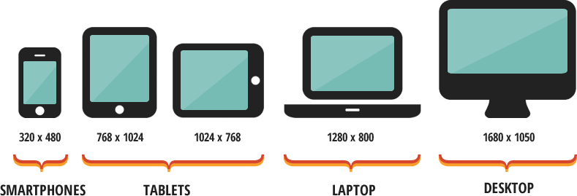

Etiqueta <Picture>

Permite seleccionar una imagen según una condición de tamaño de display o dispositivo

<picture>

<source media = “(mind-width:768px) srcset = “img/banner.png”>

<source media = “(mind-width:480px) srcset = “img/gato.png”>

<img src= “img/pajaro.jpg”/>

</picture>

**MEDIA QUERIES**

Son porciones de código que se ejecutan cuando se cumple una condicion basada en tamaños de pantallas o orientación o dispositivos de visualización los cuales podemos agrupar en:

print - Vista de Impresión.

min-width - Tamaño mínimo en horizontal.

max-width - Tamaño máximo en horizontal.

min-height - Tamaño mínimo en vertical.

max-height - Tamaño máximo en vertical.

orientation - Posición en la que se encuentre el dispositivo.

resolution - Tamaño ocupado por el browser en píxeles.

color - Detecta si la pantalla en que se visualiza el sitio es a color o en blanco y negro.

light-level - Densidad de la luz del dispositivo.

@media print{

}

@media screen{

}

@media max-width:420px{

}

@media (min-didth:421px) and (max-width:720px){

}

Dependiendo de los media types deben crearse estilos individuales que se ajusten a las condiciones detectadas. El dispositivo renderizará los estilos creados específicamente para cada condición.

**TRANSFORMACIONES**

Propiedad Transform: permite girar el objeto en los ejes x y z

Transform: rotatex(180deg)

Transform: rotatey(180deg)

Transform: rotatez(180deg)

Propieidad scale: permite cambiar el tamaño del objeto

Transform scale(1,2) se multiplica el ancho x 1 y el alto x2

Transform scale(0.5,0.5) reduce el tamaño a la mitad

Propiedad perspective: permite definir distancia entre el objeto y la persona que observa

Transform-style:perspective-3d; (se puede definir al contenedor o al elemento)

Aplicado al elemento:

Transform: perspective(800px)

Rotatex(45deg)

Rotatey(-10deg); (el punto y coma se coloca al final de todo)

Aplicado al contenedor padre:

.contenedor{Perspective: 250px;

Perspective-origin: botton;} (se debe definir rotaciones a el elemento )

#elemento{t ransform:rotatex(-45deg) rotatey(10deg);}

Propiedad translate: permite mover los elementos basados en eje x y teniendo encuenta el orden horizontal y vertical y que los positivo trasladan derecha abajo y y los negativos izquierda y arriba

Transform: translate (80px, 100px)

Transform: translate (-10px, -35px)

Transform: translatey (80px)

Transform: translatey (-10px)

Transform: translatex (80px)

Transform: translatex (-10px)

Transform: translatex (none) regresa a su posición original

Transform: translatez (80px) adelante (necesita predefinir perspectiva)

Transform: translatez (-10px) atrás (necesita predefinir perspectiva)

Propiedad skew: permite inclinar los elementos

Transform: skew(30deg, 40deg);

Transform: skew(0deg, 40deg);

Transform: skewx(30deg);

Transform: skew(30deg, 0deg);

Transform: skewy(40deg);

**TRANSICIONES**

Propiedad transition: permite colocar una duracion entre los cambios de propiedad como color, altura y anchura.

#elemento{ backgraound-color: blue;

Transition: backgraund 1s;}

#elemento:hover{ backgraound-color: blue;}

#elemento{ backgraound-color: blue;

Transition-property: background, colors;}

Transition-duration: 1s, 2s;

#elemento:hover{ backgraound-color: blue;}

**ANIMACIONES**

@-webkit-keyframes **nombre**{

Una vez definida la animación se debe ir al elemento y colocarle la animación de la siguiente manera:

Animation: **nombre** 10s;

Se puede colocar el parámetro infinity para que la animación se repita indefinidamente.

Animation: **nombre** 10s infinity;

From{

Transform: rotate(45deg);

}

To{

Heigth: 0;

}

}

También se puede definir animaciones en tiempos específicos definidos en porcentajes:

@-webkit-keyframes nombre{

0%{

Opacity: 0;

}

25%{

Opacity: 0.25;

: rigth;

}

50%{

Opacity: 0.5;

Float: left;

}

75%{

Opacity: 0.75;

Float: rigth;

}

100%{

Opacity: 1;

Float: left;

}

}

Animation-delay:1sg; (especifica el tiempo de retardo antes que comience la animación

FILTROS DE IMAGEN EN CSS3

Filter: grayscale(80%);

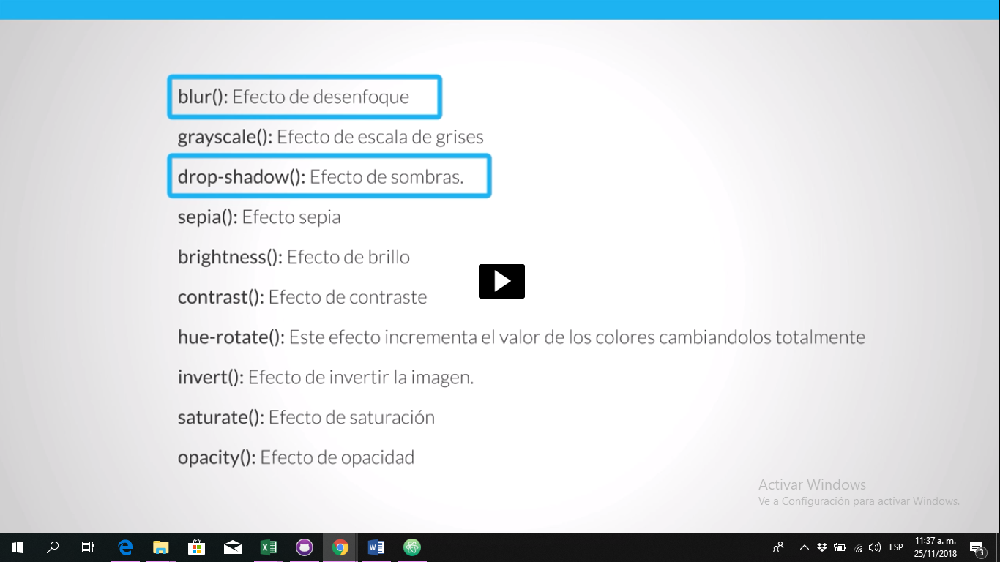

Todos reciben valores en % menos los seleccionados ya que reciben valores en px

Filter: Blur(2px);

Filter: drop-shadow(4px 3px 4px 5px blue;

BOOTSTRAP

<http://getbootstrap.com/>

Bootstrap es un framework es decir un conjunto de librerias css creado por twitter para facilitarnos y estandarizar los desarrollos de aplicaciones web, trae bastantes aplicaciones en su interior que nos permiten mejorar la presentación del cuerpo, formularios y botones de navegación. Su gran particularidad es que ofrece un diseño adaptativo para multiples plataformas también ofrece integración de Javascript.

Ventajas:

* maneja modelo multiplataformas responsive
* Permite optimizar tiempo de desarrollo
* Facilita modificar la estructura de nuestro sitio web caso de forma instantánea
* Incluye el código de compatibilidad para los deferentes navegadores que existen
* Maneja la filisofia mobile first
* Se puede usar online o ofline:

**Modo online:** se debe pegar este código en el head:

<link rel="stylesheet" href="https://stackpath.bootstrapcdn.com/bootstrap/4.1.3/css/bootstrap.min.css" integrity="sha384-MCw98/SFnGE8fJT3GXwEOngsV7Zt27NXFoaoApmYm81iuXoPkFOJwJ8ERdknLPMO" crossorigin="anonymous">

<script src="https://stackpath.bootstrapcdn.com/bootstrap/4.1.3/js/bootstrap.min.js" integrity="sha384-ChfqqxuZUCnJSK3+MXmPNIyE6ZbWh2IMqE241rYiqJxyMiZ6OW/JmZQ5stwEULTy" crossorigin="anonymous"></script>

**Modo ofline** de sebe descargar la librería y colocarlo en la carpeta CSS del proyecto vinculándolo a través de <link rel="stylesheet" href="css/bootstrap.min.css" media= “screen”>

**Clases a manejar con Bootstrap**

Class= “container” crea un contenedor sencillo que se amolde al tamaño de toda la pantalla

Class= “row” crea un contenedor con varias columnas en el que se debe usar el sistema de rejillas para ajustar los contenidos teniendo en cuenta que no se debe superar las 12 rejillas y que el total debe ser siempre de 12

<section>

<div class="row">

<div class="col-lg-4" style="background-color:blue">column 1</div>

<div class="col-lg-4" style="background-color:yellow">column 2</div>

<div class="col-lg-4" style="background-color:green">column 3</div>

</div>

</section>

Class= “col-lg-4” permite crear una columna y especificando su ancho teniendo en cuenta el sistema de rejillas su aplicacion se puede definir para diversos tipos de pantallas de la sig manera:

Class= “col-lg-4” aplica para pantallas grandes

Class= “col-md-4” aplica para pantallas medianas

Class= “col-sm-4” aplica para pantallas pequeñas

Class= “col-xs-4” aplica para pantallas muy pequeños

**column reset**: es establecer el comportamiento de las columnas cada vez que cambie el tamaño de la pantalla

<section>

<div class="row">

<div class="col-lg-10 col-md-8 col-sm-7 col-xs-6" style="background-color:red">column 3</div>

<div class="col-lg-2 col-md-4 col-sm-5 col-xs-6" style="background-color:black">column 1</div>

</div>

</section>

**Column offset**: Establece un espacio en blanco antes de colocar la columna

<section>

<div class="row">

<div class="col-lg-4 style="background-color:red">column 1</div>

<div class="col-lg-4 col-offseting-4 style="background-color:red">column 1</div> </div>

</section>

Column push: permite desplazar una columna a la derecha

<div class="col-md-4 col-md-push-4 style="background-color:red">column 1</div>

Column pull: permite desplazar una columna a la izquierda

<div class="col-md-4 col-md-pull-4 style="background-color:red">column 1</div>

OBSERVACIONES PARA TRABAJAR CON BOOTSTRAP

* Las columnas siempre deben estar contenidas en las filas.  
  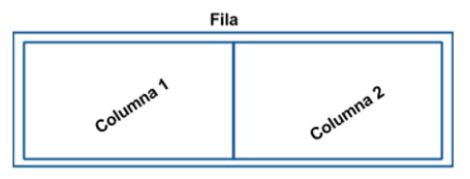
* La etiqueta HTML que representa una fila debe tener asignada la clase “**row**”.
* Las filas deben estar contenidas dentro de una etiqueta y ésta debe tener asignada la clase “**container**”.
* 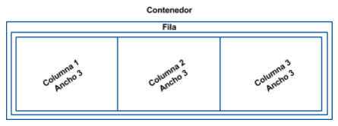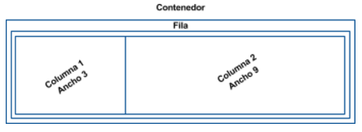Cada fila se puede dividir hasta en 12 columnas como máximo, pero hay que tener presente que somos nosotros quienes definimos el número de columnas en el que deseamos dividir cada una de las filas y su respectivo tamaño para el ancho de cada pantalla. Por ejemplo:

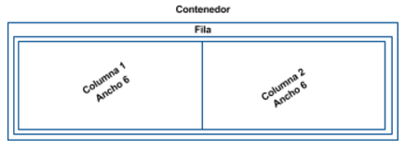

* El tamaño de las columnas se definirá con las clases que Bootstrap define para el tamaño de la pantalla de cada dispositivo, por ejemplo **col-md-xx**, teniendo a **xx** como el tamaño de la columna que puede tomar valores de 1 a 12.  
  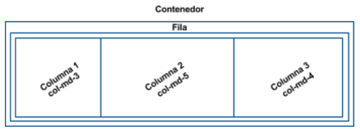

A continuación se indica el comportamiento del sistema de rejilla según el tamaño de la pantalla del dispositivo y que clase CSS podemos controlarlos:

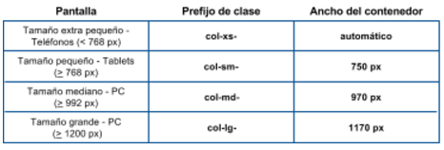

Podemos asignar múltiples clases bootstrap a la columna para determinar su tamaño en los diferentes dispositivos.  


**CLASES DE BOOTSTRAP**

Según vimos en la lección anterior, el manejo de los textos e imágenes que utiliza Bootstrap CSS nos permite ahorrarnos estilos y propiedades en una hoja de estilos. Con sólo adicionar las respectivas clases en nuestro HTML, podemos obtener la alineación de texto que necesitamos, ya sea a la derecha, a la izquierda, al centro o justificado. Adicionalmente, podemos cambiar un texto a mayúscula o minúscula sostenida, mayúscula inicial, entre otros. En cuanto a la imágenes, podemos, por ejemplo, hacerlas redondas o con las puntas redondeadas. Recordemos un poco los conceptos.

**Clases de BootsTrap CSS para cajas:**

Container: la caja se centra en la pantalla amoldándose al redimencionar

Container-fluid: la caja se amolda a todo el ancho de la pantalla

Row: organiza en columna todo su contenido debe usarse sistema de rejilla de 12 columnas

Navbar: Esta barra se adaptará al tamaño de pantalla, mostrando los elementos colapsados en un botón en pantallas pequeñas y de forma normal para pantallas más grandes.

Este elemento requiere que el plugin de JavaScript de Bootstrap esté incluido. Además, para cumplir con las reglas de accesibilidad se recomienda añadir role="navigation" a nuestras barras de navegación. <nav class="navbar navbar-default" role="navigation">

Navbar-inverse: invierte los colores de la barra de navegacion

Navbar-fixed-top: fija la barra en la parte superior junto a las clases navbar navbar-default.

Affix-top:fija barra de navegacion a la izquierda y arriba

**Clases de Bootstrap CSS para texto:**

text-left: Alinear el texto a la izquierda.

text-center: Alinear el texto al centro.

text-right: Alinear el texto a la derecha.

text-justify: Justificar el texto.

text-uppercase: Convertir el texto a mayúsculas.

text-lowercase: Convertir el texto a minúsculas.

text-capitalize: Convertir las iniciales del texto a mayúsculas.

**Etiquetas especiales de Bootstrap CSS para textos:**

<abbr>: Abreviar texto. Es importante agregar el atributo title, para que esta funcione.

<mark>: Marcar o resaltar texto.

<code>: Resaltar porciones o líneas de código.

<kbd>: Resaltar las teclas de acceso directo.

**Clases y etiquetas para el manejo de listas:**

<dl>: Abrir o iniciar una lista por definición.

<dt>: Primera etiqueta que se asigna después de abrir la lista por definición. En ésta se podría decir que va el término o palabra que se desea definir o describir.

<dd>: Etiqueta que va después de la etiqueta dt. En ésta se pone la definición o descripción del término o palabra que se puso en el dt.

list-unstyled: Clase utilizada para quitar la numeración o viñetas de una lista.

list-inline: Clase utilizada para mostrar las listas de manera horizontal.

dl-horizontal: Clase utilizada para mostrar las listas por definición de manera horizontal.

**Clases Bootstrap para imágenes:**

img-rounded: Redondea las esquinas a 16 píxeles.

img-circle: Redondea las esquinas con un radio de 50%.

img-thumbnail: Pone un marco alrededor de la imagen.

**Clases bootstrap para formularios**

Role=”form” atributo que ayuda a leer el formulario para personas discapacitadas

Form-group : permite agrupar los elementos del formulario (etiqueta y campo) en un contenedor independiente y facilitar que se expandan al 100% en horizontal dentro de su contenedor,

Form-control: hace que los elementos del formulario ocupen el 100% de su contenedor

Btn btn-default: coloca un aspecto mas agradable a los botones

Checkbox: agrupa y organiza de forma vertical los elementos check (crear otro contenedor)

Checkbox-inline: agrupa y organiza de forma horizontal los elementos check

Radio: agrupa y organiza de forma vertical los elementos radio

Radio-inline: agrupa y organiza de forma horizontal los elementos radio

<div class=”form-grup form-control”>

<div clas= “checkbox” >

<label for=”hobbie3”>videojuegos</label>

<input type=”checkbox” name=”hobbie3” id=”hobbie3”></input>

</div>

</div>

Listas desplegables: también se le agrega la clase form-control no se necesita encerrar en un div ya que lo encierra un select, permite agregar atributo **multiple** para seleccionar varias opciones al tiempo.

<select **multiple** class=”form-control” name=””>

<option value=””>seleccion 1</option>

<option value=””>seleccion 2</option>

<option value=””>seleccion 3</option>

<option value=””>seleccion 4</option>

</select>

**FRAMWORKS FUNDATION**

**ZURB**

Esta construido en HTML CSS y JAVAscript permite desarrollar código mas rápido y es compatible con cualquier tecnologis Back-end

* 50% reducción de código
* Componentes pensados para la accesibilidad
* Menos cantidad de estilos para sobreescribir
* Sistema de rejillas personalizables
* Herramientas de prototipado ZURB
* Movimiento en la interfaz del usuario y patrones de diseño mas flexibles
* Único framework soportado por una organización con 5 años de trayectoria

PASOS PARA DESCARGAR EL FRAMEWORK

1. Acceder a la página oficial [www.fundation.zurb.com](http://www.fundation.zurb.com)
2. Clic en download Se puede descargar esencial, completa o personalizada
3. Si se escoge personalizado desmarcar la opción ALL, definir opciones e ir al final y clic en descargar
4. Antes de descargar se debe definir el sistema de rejillas a utilizar grid o flexgrid

**Grid**: se deben definir los tamaños e las columnas que sumen 12 si son menos fundation dejara un espacio en blanco que se puede colocar al final con la opción **end**

**Flex gGrid**: no es necesario definir los tamaños de columna ya que el sistema es flexible, si no se definen fundation los divide por partes iguales si se definen algunos si y otros no fundación amplía el tamaño de los que no se les define tamaño para que ocupen el espacio restante.

USANDO FUNDATION:

Se puede empezar desde cero o importar el framework en una página existente

1. Descomprimir el archivo descargado
2. realizar una copia de la carpeta
3. Cambiar el nombre
4. Ubicar en el directorio de proyectos web

Si el proyecto esta creado y queremos importar

Se copian los archivos de las carpetas css y jss en el directorio de nuestro proyecto

**Enlazar las hojas de estilos**

<Link rel=“stilesheet” href=“css/fundation.min.css” >

<Link rel=“stilesheet” href=“css/app.css” >

Incluir el boque de codigo para js que podemos encontrar en el archive index.html del proyecto descargado

**Hay 3 archivos en la carpeta css**

App.css : archive para colocar nuestros estilos reemplaza a estilos.css

Fundation.min.css: estilos de foundation que ocupan minimo espacio

Fundation.css: hoja de estilos de foundation

**CLASES DE FUNDATION**

**Opciones para el sistema de rejillas Grid**

Grid-container: contenerdor para el sistema de rejillas con márgenes a los lados

Grid-fluid: contendor sin márgenes (ocupa 100% ancho pantalla o contenedor)

Row: clase contenedora para columnas

Callout: clase contenedora que contiene borde redondeado por defecto

Column o colums: clase para definir columnas del contenido

<div Class= “row”>

<div Class= “column small- 4 medium-3 large-7”> </div>

<div Class= “column small- 4 medium-6 large-3”> </div>

<div Class= “column small- 4 medium-3 large-2”> </div>

</div>

**Small**: cualquier pantalla generalmente orientado a Smartphone

**Médium**: 640 px o mas destinado a tablets

**Large**: 1024 px o mas computadores de escritorio

Row column: clase que permite crear una columna que ocupara toda la fila pero con márgenes

Expanded row: clase que permite crear una columna que ocupe toda la pantalla sin dejar márgenes

Large-offset-3: clase que mueve rejillas a la derecha

End: clase que se le coloca a la última columna cuando las rejillas suman menos de 12 para que la última columna no se coloque a la izquierda dejando un espacio, con la opción end el espacio quedaría después de la columna que se le coloco esta clase

Collapse: no hay espacios las columnas se mantienen horizontal

Uncollapse: se activan espacios las columnas se organizan en vertical

Centered: clase que centra una columna que no ocupe todo el espacio

Uncentered: clase que quita el centrado de una columna

Push: derecha small-push-4

Pull: mover hacia la izquierda small-pull-4

Order: permite definir el orden de las columnas, ideal para los cambios de tamaños de pantalla

Align-justify: justifica las columnas colocando espacio entre ellas

Align-center: centra las columnas

Align-rigth: columnas a la derecha

Align-left: columnas a la izquierda

Align-spaced: coloca espacios iguales entre columnas incluyendo los bordes

Align-top: alinea hacia la parte superior

Align-middle: centra las columnas de forma vertical

Align-botton: alinea hacia la parte superior

**Opciones cuando se descarga el sistema de rejillas Flex-Grid**

Shrink: define que el ancho de una columna se ajuste al contenido

Expand: permite colocar las columnas en vertical medium-expand

Stack: coloca las columnas en vertical

Unstack: columnas en horizontal

**Opciones cuando se descarga el sistema de rejillas Grid-xy**

Grid-container: contenedor con márgenes

Grid-fliud: contendor sin márgenes (ocupa 100% ancho pantalla o contenedor)

Grid-x: organiza las columnas horizontal

Grid-y: organiza las columnas en vertical

Grid-padding-x: coloca un padding a las columnas ya sea x o y

Grid-margin-x: espacio entre columnas

Cell: coloca los contenedores en horizontal cuando no se define la opción small

**Elementos de formulario en foundation**

Cada elemento debe estar dentro de la etiqueta label

<label for="">

<input type="text" placeholder="nombre" required>

</label>

De esta manera foundation identifica los diferentes tipos de elementos y agrega las ayudas y diseños correspondientes dependiendo el tipo de dato

los botones de selección debe colocarse dentro de etiquetas fieldset con la siguiente estructura

<fieldset class="fieldset”>

<legend>Radio Buton</legend>

<input type="radio" name="color" value="rojo" id="rojo" required><label for="rojo">Rojo</label>

<input type="radio" name="color" value="azul" id="azul"> <label for="azul">Azul</label>

</fieldset>

**Nota**: la clase fieldset mejora la presentación de los elementos que van agrupados como radio, butom y checkbox

**Textos de ayuda**

Estos textos permiten dar instrupciones o ayudas de como digilenciar un campo especifico

<p class = “help-text” id= “idelproduto”>

<label for="">

<input type="text" placeholder="nombre" required aria-describedby=”idelproducto”>

</label>

**CLASE SIWTCH para checkbox**

<label for="">Por Categoria

<select class="select" name="">

<option value="hogar">Hogar</option>

<option value="salud">Salud</option>

<option value="deporte">Deporte</option>

<option value="tecnologia">Tecnologia</option>

<option value="accesorios">Accesorios</option>

<option value="ropa">Ropa</option>

<option value="mantenimiento">Mantenimiento</option>

</select>

</label>

MOSTRAR U OCULTAR ELEMENTOS

show-for-medium: muestra el elemento cuando la pantalla sea mediana o grande

show-for-large: muestra el elemento cuando la pantalla sea grande o mayor

hide-for-medium: oculta el elemento cuando la pantalla sea mediana o grande

hide-for-large: oculta el elemento cuando la pantalla sea grande o mayor

hide: oculta el elemento

invisible: oculta el elemento

show-for-medium-only: al agregar only se especifica que la accion solo se oculte en el tamaño que se esta especificando

ORIENTACIÓN DE DISPOSITIVOS

Landscape: horizontal (orientación de computadores)

Portrait: vertical

Show-for-landscape

Show-for-landscape

OPCIONES DE ACCESIBILIDAD

Show-for-sr: oculta un elemento pero puede ser leído por el screan reader

Aria-hidden: muestra un elemento pero no será leído por el screan reader

POSICIONAMIENTO

Clearfix: permite limpiar los contenedores para usar elementos flotantes

Float-left: coloca elementos a la izquierda del contenedor padre

Float-right: coloca el elemento a la derecha del contenedor padre

Float-center: centra el elemento en el contenedor padre y solo se aplica a elementos con ancho absoluto, no funciona con porcentajes

Small-order-4: colocar un orden especifico cuando este de tamaño small

Materialice CSS

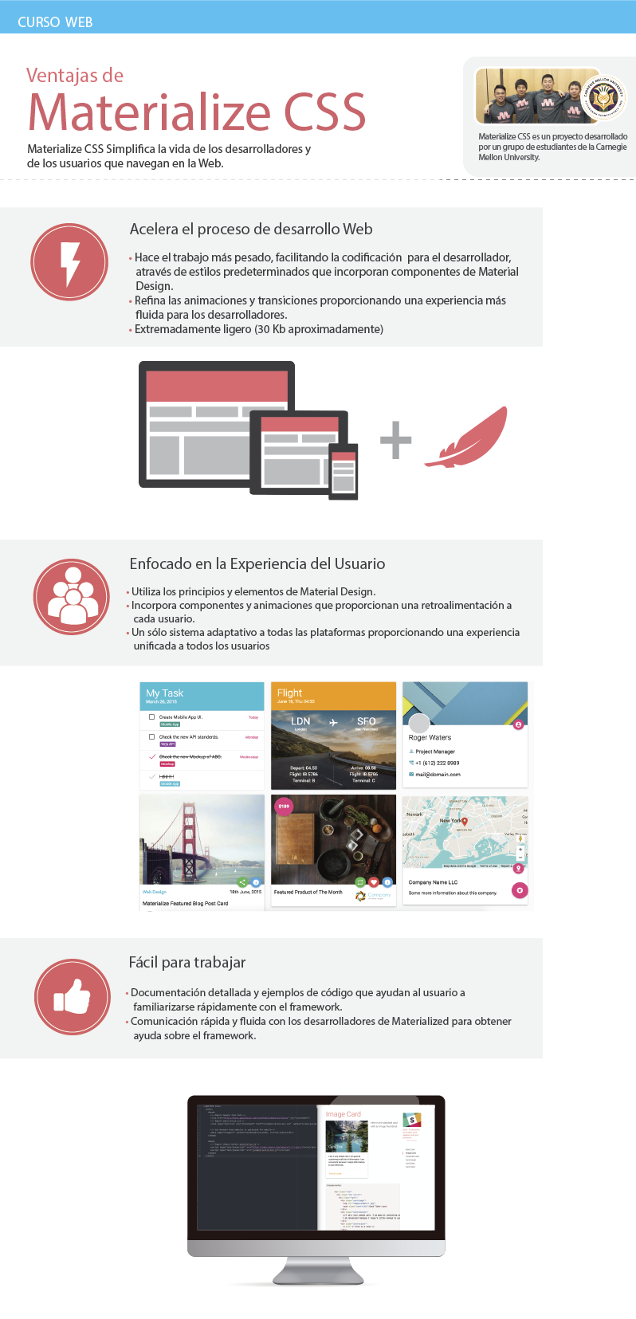

**Col s4 m6 l12 :** crea una columna que cambia según los tamaños de la pantalla

**Offset-s4:** deja 4 espacios a la derecha

**Pull-s2:** mueve el objeto 2 columnas a la izquierda

**z-depth-1**: cuadros de textos con sombras; el numero indica el tamaño de la sombra

**card**: permite crear un texto en forma de tarjeta con fondo de color y sombre

**card-title**: colocar títulos a elementos card

**card-action**_ colocar enlaces a elementos card

**card_image**: contenedor de imagen

**Chip**: contenedor de imagen y texto tipo separador 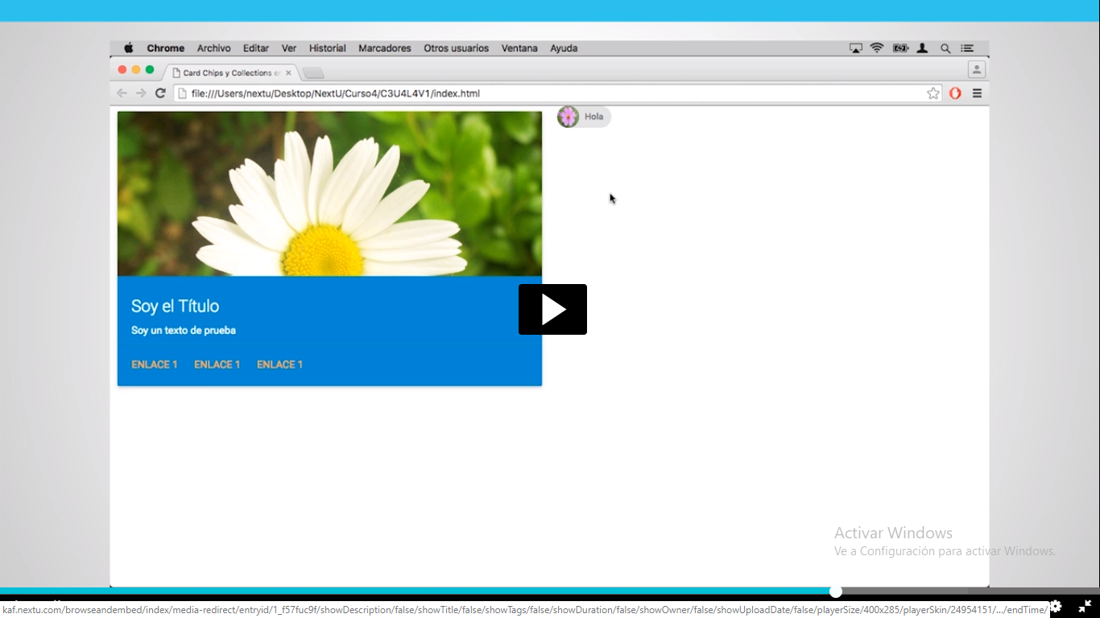

**Collection**: listado de opciones se iluminan al pasar el mouse

muestra un contenedor interactivo de imagen – el chip y el collection

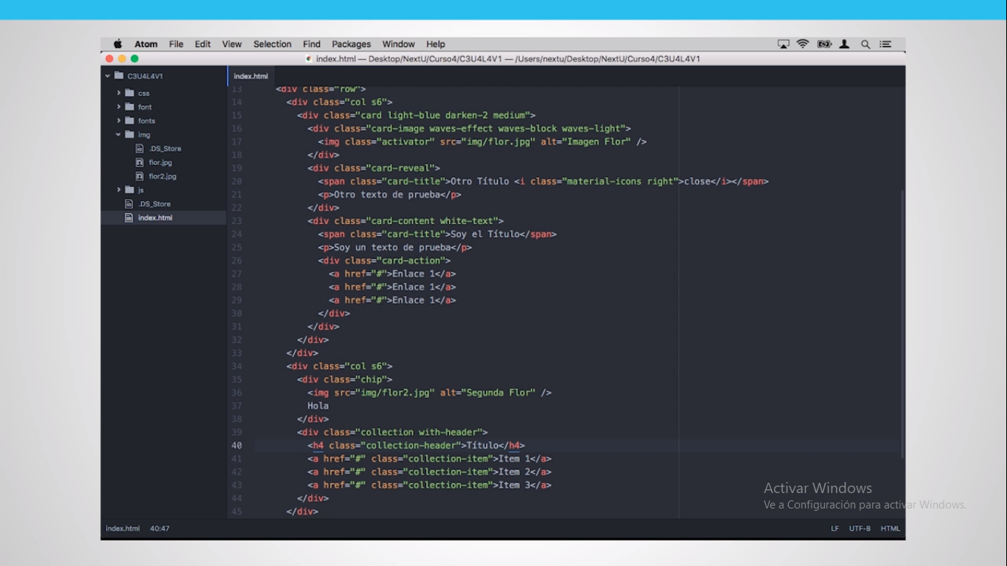

**n <blockquote>**texto **</blockquote>:** permite crear un texto en forma de cita, con una línea al lado izq

**Flow-text:** ajusta el texto según el tamaño de la pantalla

**Bordered**: coloca la división en todas las filas de una tabla, <table class:“bordered”>

**Striped**: coloca filas pares de color gris, <table class:“striped”>

**Highlight**: resalata de color gris la fila por la que se pase , <table class:“highlight”>

**Responsive-table**: añade una barra de desplazamiento cuando el texto no quepa en el contenedor

**Responsive-img**: permite trabajar con imágenes de manera responsive que se escalen según pantalla

**Circle**: permite colocar las imágenes dentro de un circulo

**Video-container**: trabajar con videos de youtube

**Responsive-video**: trabajar con videos desde archivos

<source src= “video/next.ogv” type= “video/ogg”>

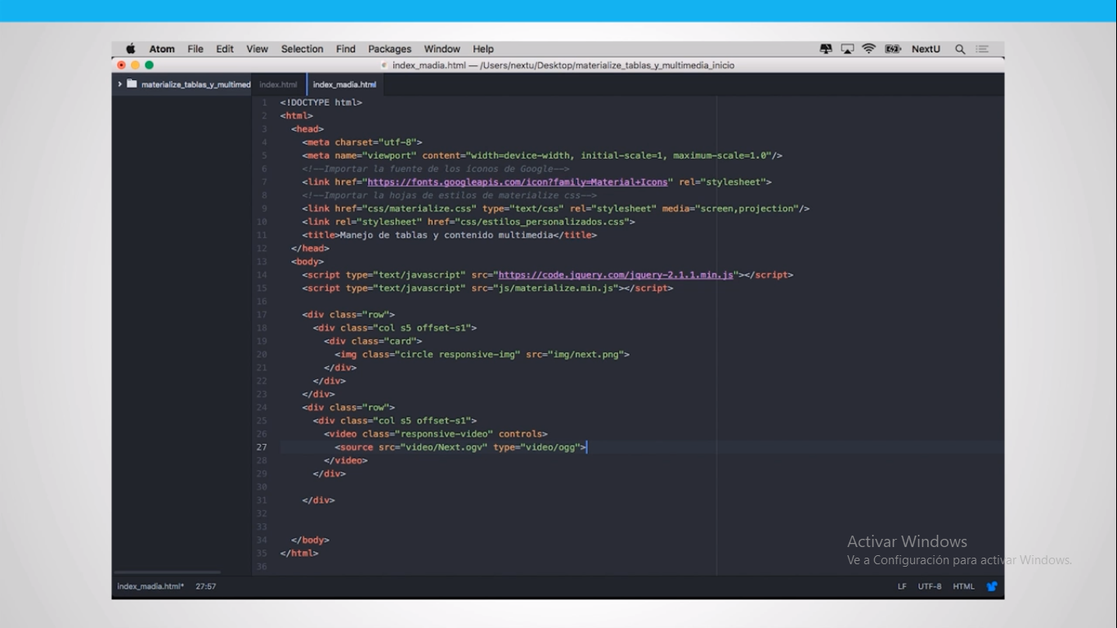

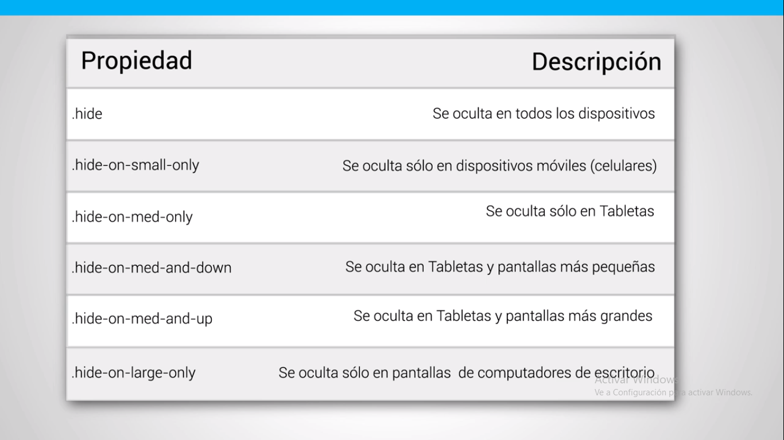

**Barras de Navegacion**

**Nav-wrapper:** crear barra de navegación

**Left:** alinea el contenedor a la izq

**Right:** alinea el contenedor a la derecha

**Nav-fixed**: deja fija la barra de navegación, se debe encerrar toda la barra en un nuevo contenedor

**Material-icons**: coloca iconos de materialize a los link , see debe colocar la línea link stylesheet en el encabezado

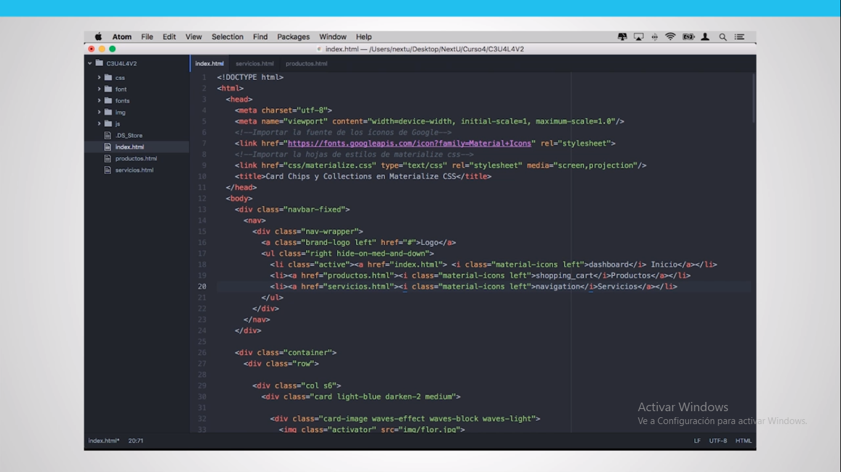

**Btn Btn-large**: crea botones definiendo el tamaño

<a class= “btn btn-large teal waves-effect” href= “#”>enviar</a>

**Btn-floating**: botón redondo con imagen

<a class= “btn-floating btn-large light-blue waves-effect” href= “#”><I class= “material-icons”>edit</i>enviar</a>

**Light-blue**: define color al boton

**Waves-effect**: efecto al botón al dar clic se resalta

**Fixed-action-btn**: crea un menú que al pasar sobre el icono muestra opciones ocultas de forma vertical

**Fixed-action-btn**  **horizontal clic-to-toggle**: crea un menú que al dar click muestra opciones de forma horizontal

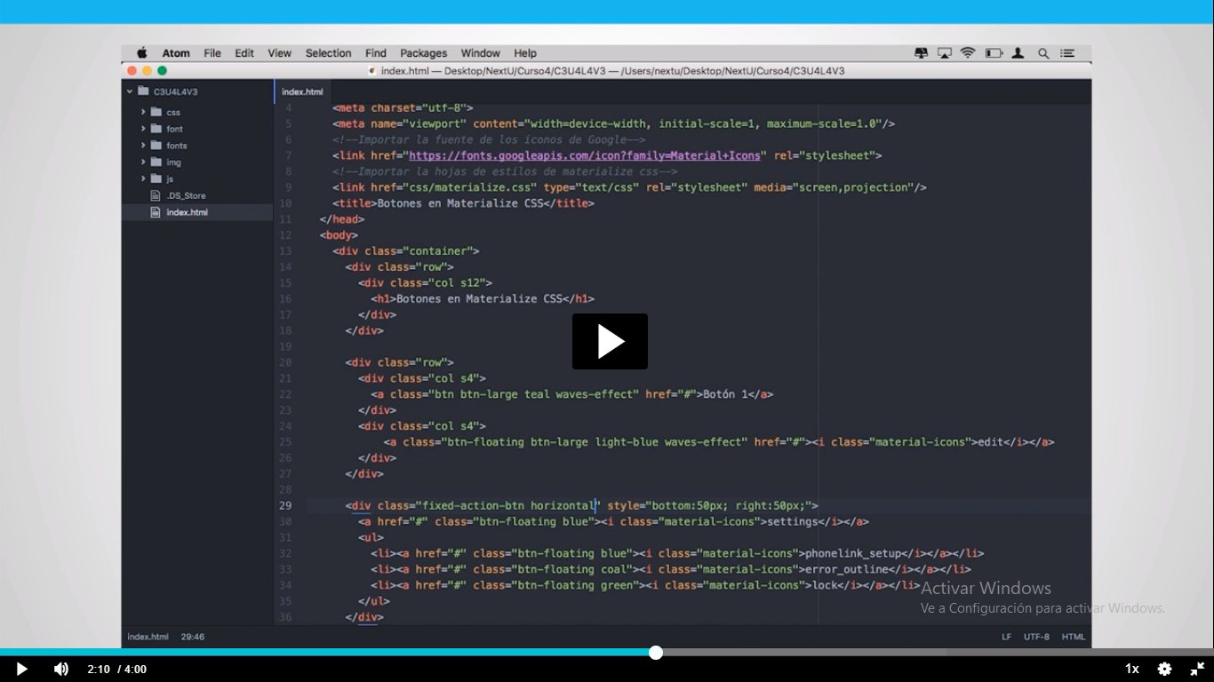

**Btn-flat:** crea botones sencillo

**Pagination:** crear un elemento de paginación 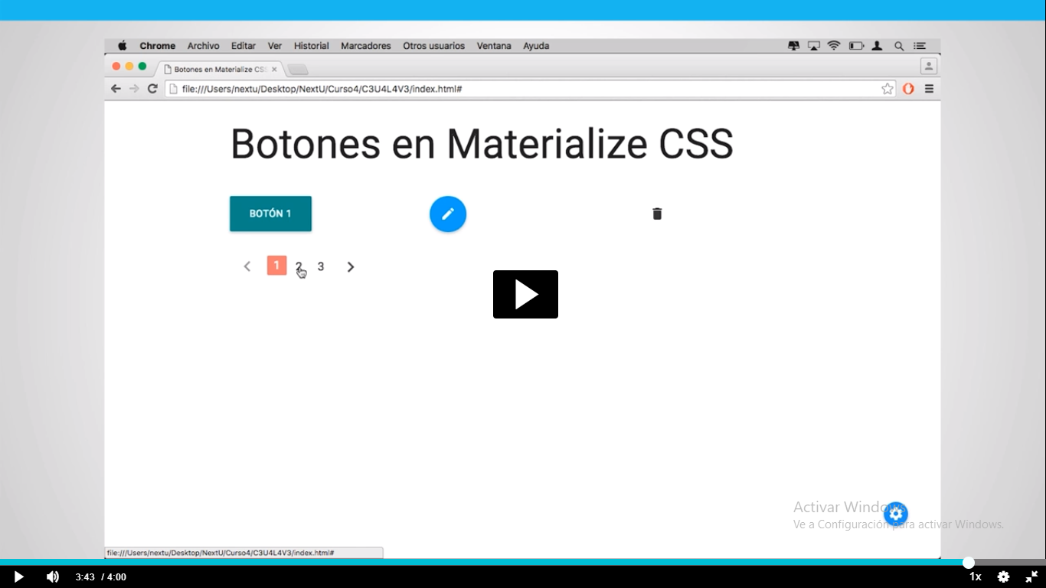

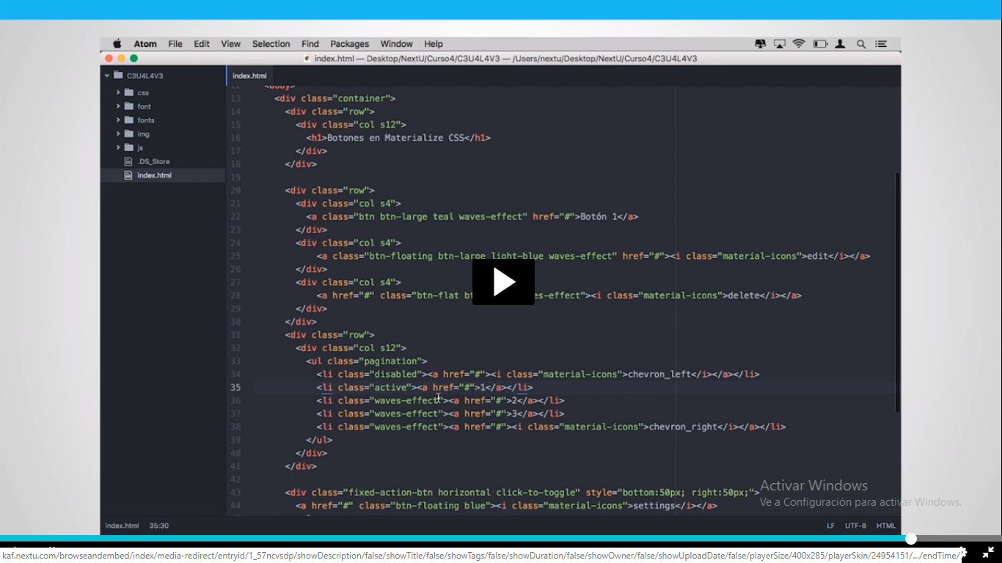

**FORMULARIOS EN MATERIALIZE**

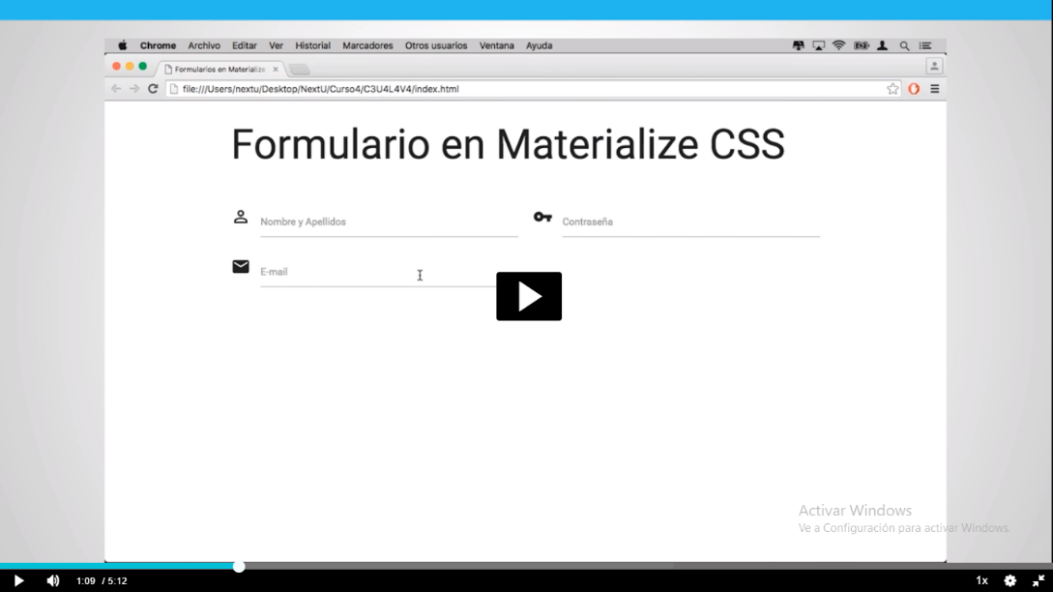

**Campos de entrada de texto – contraseña - email**

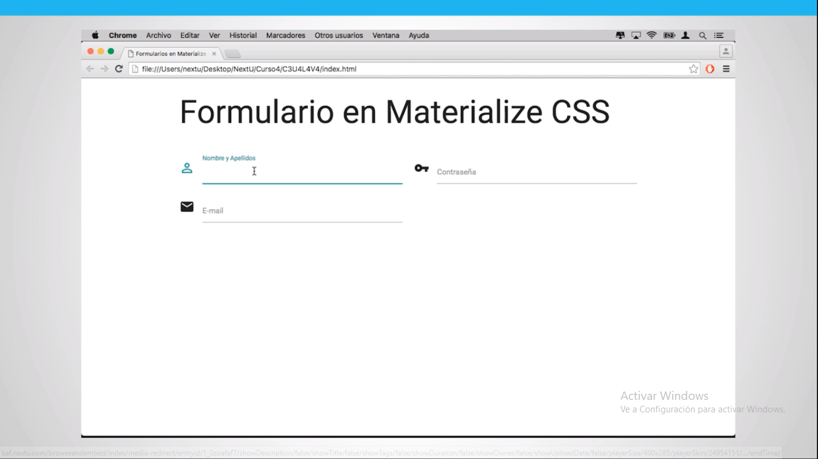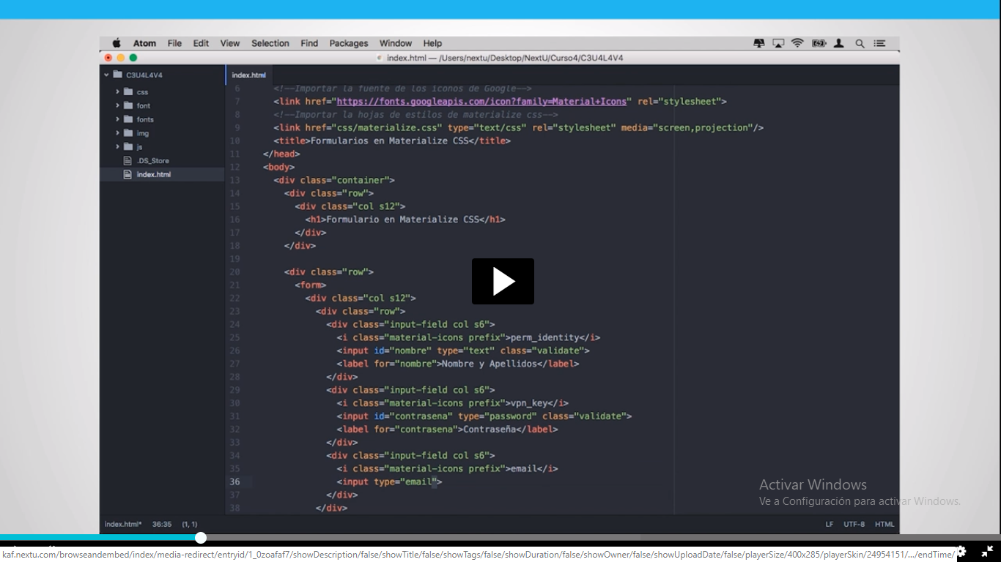

**Campo de entrada text área Menu de seleccion**

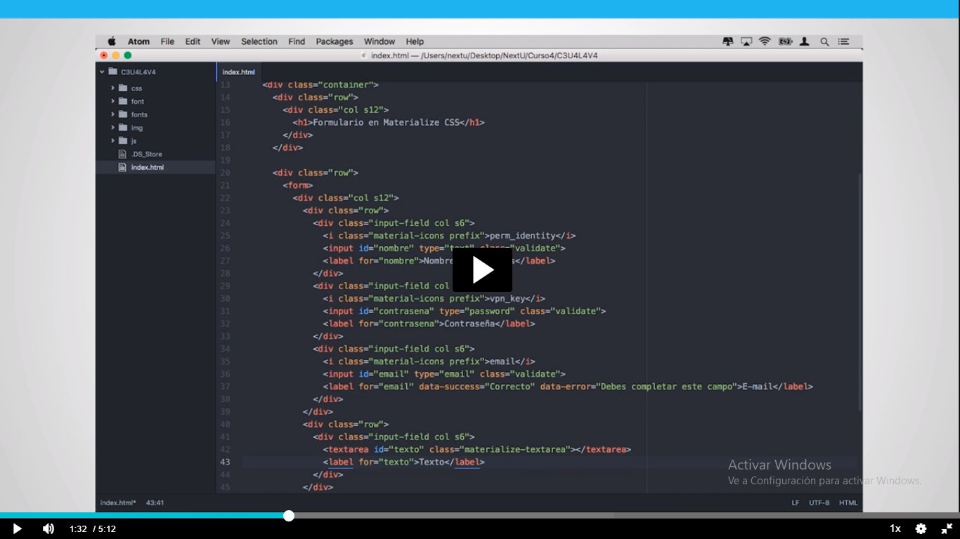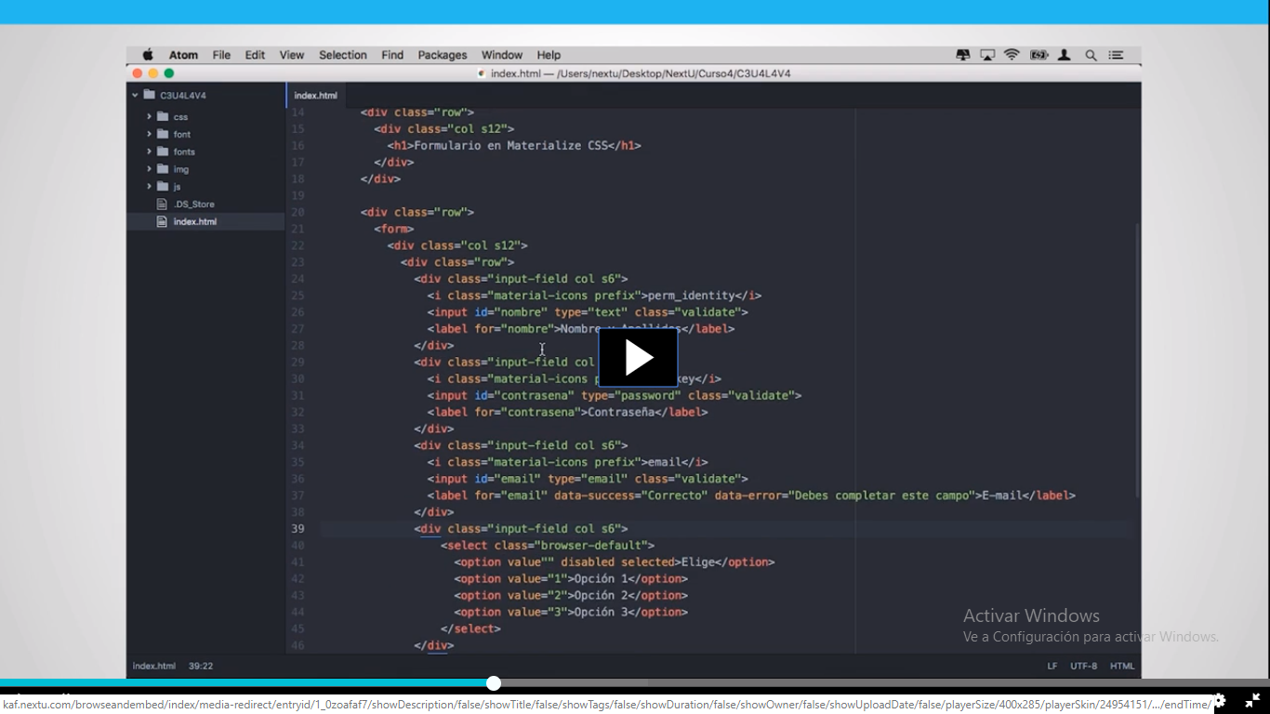

**Botones radio**

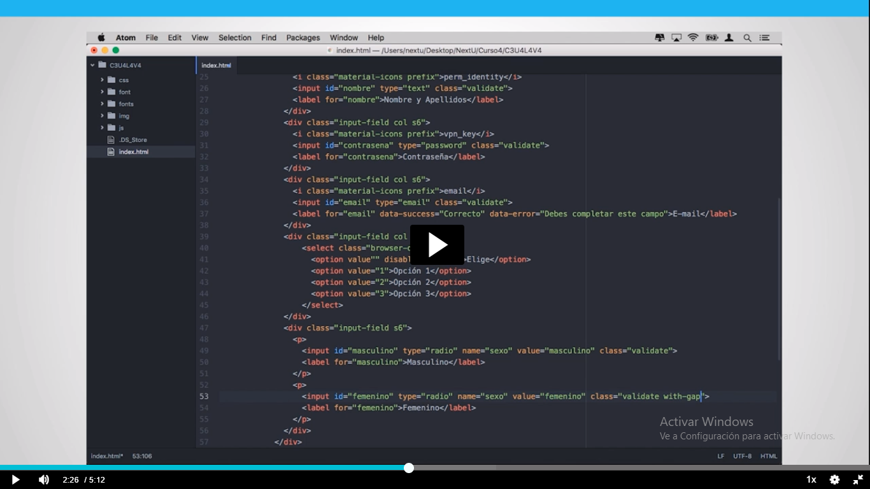

**Botones check**

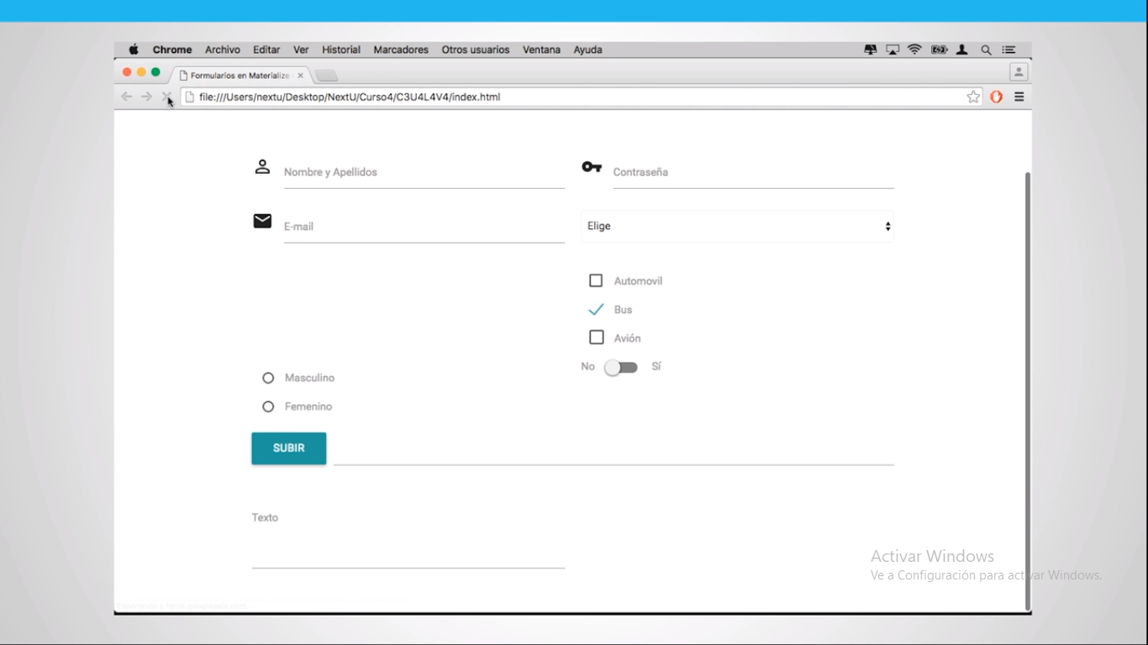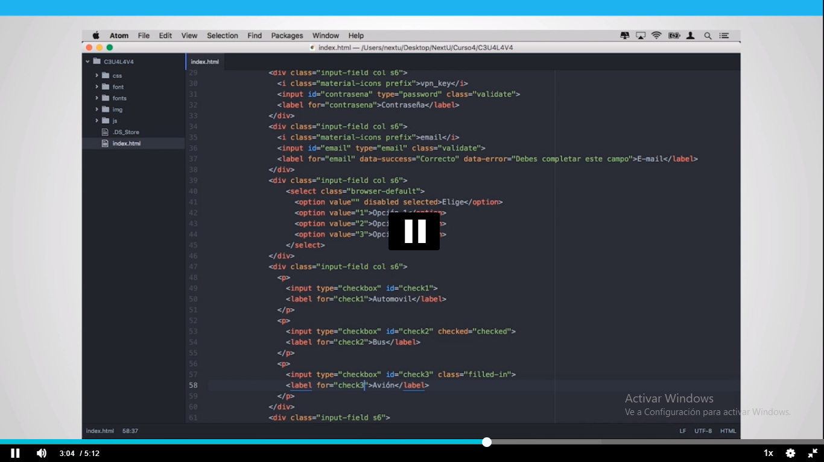

**Interruptor si/no**

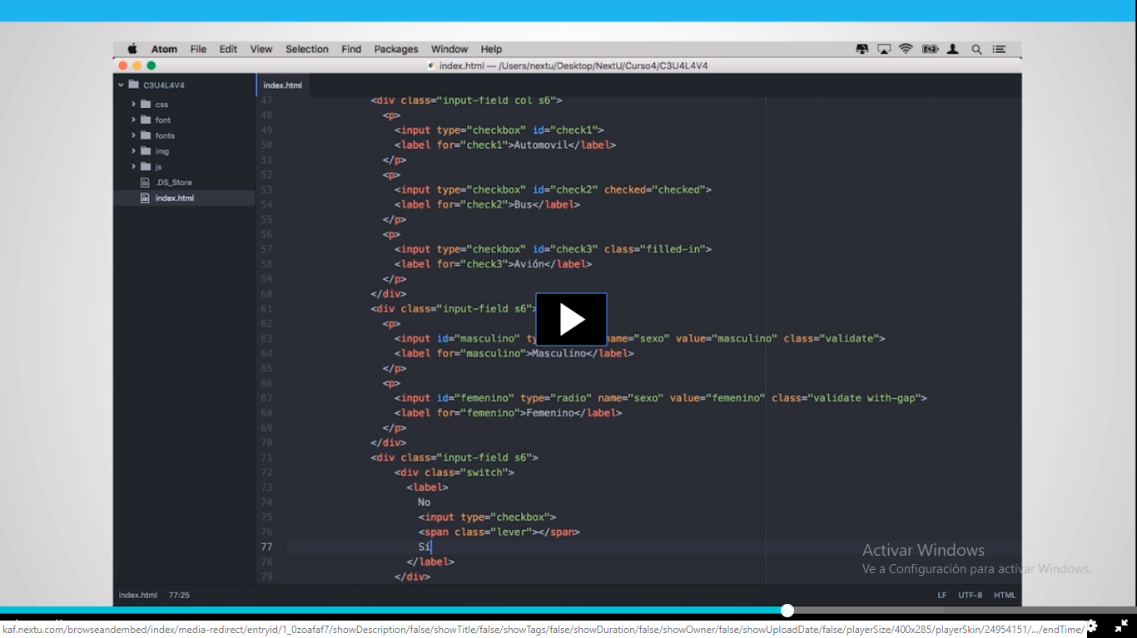

**Subir archivos**

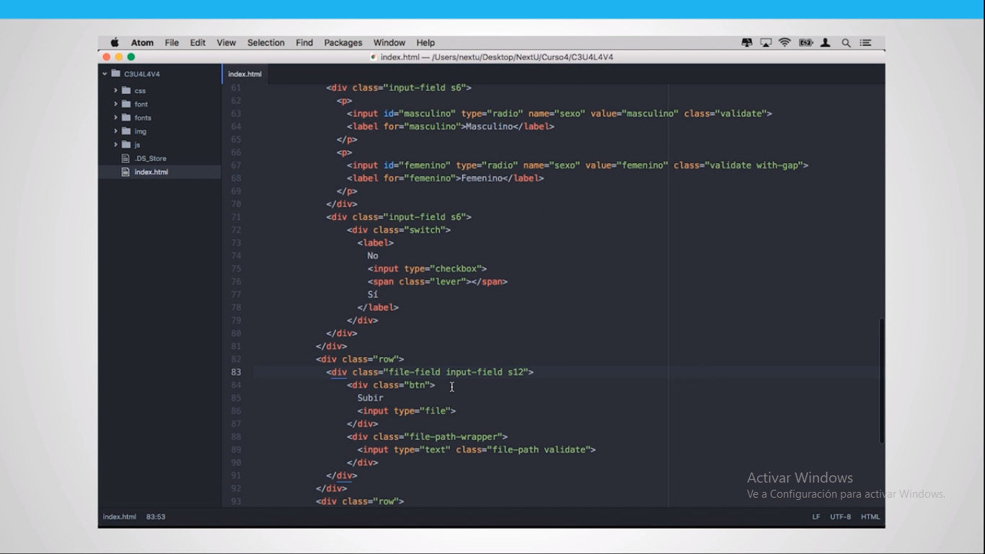Se le puede agregar a cada elemento la clase **validate** para que sea obligatorio llenar ese campo

Además colocar y modificar los mensajes de ayuda

<span class="helper-text" data-error="wrong" data-success="right">Debes completer este campo </span>

**HERRAMIENTAS DE USABILIDAD**

**Usabilidad**: atributo de calidad que mide la facilidad de uso de una interfaz de usuario – acciones y métodos orientados a mejorar la facilidad de uso durante el proceso de diseño

**ATRIBUTOS Y FACTORES PARA MEDIR LA USABILIDAD ISO 9241**

**ATRIBUTOS CUANTIFICABLES DE FORMA OBJETIVA:**

* Eficacia: número de errores cometidos por el usuario para la ejecutar una tarea
  + Según la ISO 9241: es la exactitud e integridad con la que los usuarios alcanzan los objetivos empleando la facilidad de aprendizaje ausencia de errores y la facilidad para ser recordados.
    - Exactitud
    - Integridad
    - Facilidad de aprendizaje
    - Prevención de errores
    - Facilidad de recordación
* Eficiencia: tiempo empleado para realizar la tarea
  + Según ISO 9241: es la capacidad de lograr un objetivo con el menor número de recursos y tiempo posible
    - Recursos empleados
    - Esfuerzo/tiempo
    - * logros – tiempo – esfuerzo
* Efectividad: implica ser eficaz y eficiente optimizando los recursos

**Métricas Para Medir Efectividad:**

* Numero De tareas importantes realizadas
* El porcentaje de funciones relevantes utilizadas
* Porcentaje de tareas completadas con éxito al primer intento
* Numero de referencias a documentación
* Número de llamadas a soporte
* Numero de accesos a ayuda
* Numero de funciones aprendidas
* Porcentaje de usuarios capaces de aprender sus características
* Porcentajes corregidos o reportados
* El número de errores reportados
* Porcentaje de palabras leídas correctamente a una distancia de visualización normal

**METRICAS PARA MEDIR EFECTIVIDAD**

* Eficiencia relativa comparado con un usuario experto
* El tiempo empleado para el primer intento
* Eficiencia relativa en el primer intento
* Tiempo empleado para aprender funciones
* Numero de errores persistente
* Tiempo empleado para reprender
* Tiempo productivo
* Tiempo para aprender características
* Tiempo para reaprender características
* Eficiencia relativa durante el aprendizaje
* Tiempo empleado en la corrección de errores

**ATRIBUTOS CUANTIFICABLES DE FORMA SUBJETIVA**:

Usabilidad percibida

Satisfacción de uso al consultar al usuario,

Factor subjetivo que implica una actitud positiva en el uso del sistema

Medición de satisfacción para encontrar problemas en los productos a través de la Inspección indagación y pruebas

Procesos de medición de características

* Medición objetiva: mide la efectividad y eficiencia
* Medición subjetiva: mide la usabilidad percibida y satisfacción
* Evalúa cada tarea
* Medir tiempo y errores
* Se evalúa el producto no la capacidad del usuario

**METRICA PARA MEDIR LA SUBJETIVIDAD EN UN PRODUCTO (satisfacción del usuario):**

* Calidad del usuario sobre su satisfacción
* Percepción de Satisfacción de características mas importantes
* Tratamiento de errores
* Tasa de uso voluntario del producto
* Frecuencia de reutilización
* Facilidad de aprendizaje
* Calificación sobre tratamiento de errores

Muestra de usuarios para análisis

* Entre 20 y 40para estadísticas
* 5 para pruebas de usabilidad
* Realizar tiempo máximo para realización de tareas
* En cuantos intentos realizaron las tareas
* Cuantos usuarios consultaron la ayuda
* Usar personas que no hayan usado el producto antes

Plataformas para medir la frecuencia de uso

Alexa

Similar web

Google analitic

MEDICION DEL RETORNO DE INVERSION DE LA USABILIDAD

Las acciones de usabilidad generan beneficios, tanto para el proceso de desarrollo del producto, como para la comercialización o uso de éste.

La fórmula para obtenerlo es:

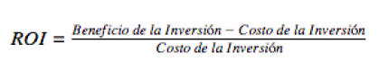

Las métricas mencionadas en esta lección, recogen gran parte del trabajo realizado por diversos expertos en usabilidad.

Investigadores como David Travis han propuesto métricas adicionales a las descritas en la ISO que pueden ser utilizadas para medir aspectos subjetivos respecto a las emociones del usuario en relación con el producto.

¿Cuáles son?

Radio de adjetivos positivos a negativos, utilizados para describir el producto.

Porcentaje de clientes que califican al producto como más satisfactorio que un producto previo.

Porcentajes de clientes que se sienten en control del producto.

Clientes describiendo la aplicación, indicando qué los hizo más o menos productivos.

Porcentaje de clientes que lo recomendarían a un amigo después de dos horas de uso.

Porcentaje de clientes que clasifican el producto como más fácil de usar que el del competidor.

La aplicación de estas métricas es igual a la estudiada durante la lección, basta con realizar preguntas directas a los usuarios o evaluar su opinión a partir de foros, sitios Web de revisión o comentarios directos; estandarizar la información recogida y promediar el resultado.

Otro enfoque diferenciado lo ha establecido Nielsen, quien propone utilizar medias geométricas en lugar de aritméticas para obtener los promedios de calificación de las diferentes métricas. Las medias geométricas permiten reducir el impacto de las calificaciones polarizadas (muy positivas o muy negativas).

Otra recomendación que se puede seguir a la hora de calcular los promedios finales es generar una ponderación diferente según la importancia de la tarea, en vez de tratar todas las tareas de la misma forma.

Usar métricas de usabilidad permite generar indicadores fáciles de comunicar sobre las características de usabilidad de un producto. Sin embargo, éstas pueden ocultar factores que sólo serán descubiertos a partir de la evaluación cualitativa del proceso de usuarios: observando de forma activa su comportamiento y leyendo el lenguaje verbal y no verbal. Los comportamientos no verbales pueden ser registrados a partir de la evaluación de expresiones faciales y el lenguaje del cuerpo. Un ejercicio interesante para articular estos sentimientos es pedirle al usuario que exprese en voz alta sus pensamientos respecto al proceso que está realizando.

Recuerda realizar evaluaciones cualitativas para detectar problemas obvios de usabilidad antes de realizar pruebas que impliquen muestreo de muchos usuarios, esto reducirá de forma significativa los costos de ajuste del producto.

EXPERIENCIA DE USUARIOS APLICADOS A LOS SISTEMAS INFORMÁTICOS

Conjunto de percepciones y respuestas de una persona después se usar un sistema, producto o servicio.

Persepciones y respuesta de uso antes, durante y después de su uso

**LAS 7 FACETAS DE LA EXPERIENCIA DEL USUARIO:**

1. Útil: que tenga beneficios para el usuario
2. Usable: que sea fácil de usar
3. Deseable: emoción que genera el producto
4. Encontrable: facilidad de encontrar dentro del producto lo que el usuario necesita
5. Accesible: capacidad del producto de ser accedido desde diferentes entornos y usuarios
6. Creíble: confianza que genera el producto
7. Valioso: que ofrezca un valor agregado para el usuario más allá de que sea útil

**ELEMENTOS DE LA EXPERIENCIA DEL USUARIO:** el proceso de definición de elementos va desde lo abstracto hasta lo concreto

1. Plano estratégico

* Visión de los creadores
* Visión de los usuarios
* Necesidad de los usuarios
* Objetivos del producto

1. Plano de alcance

* Funcionalidades del producto
* Requerimientos del contenido

1. Plano de Estructura

* Organización de la información
* Interacción
* Etiquetado
* Recuperación
* Navegación

1. Plano del Esqueleto

* Ubicación
* Diagramación
* Diseño de información (contenido)
* Diseño de Navegación (menus)
* Diseño de Interfaz (elementos visuales funcionales)

1. Plano de superficie

* Aspecto
* Diseño visual

**LA GAMIFICACION**: también llamada ludificacion es una estrategia que permite incentivar al usuario en el uso de aplicaciones logrando un vinculo emocional, este tipo de estrategias de recompensan son muy usadas en juegos obteniendo un resultado muy positivo, por lo tanto es indispensable pensar en incluir este tipo de estrategas en nuestros juegos.

Incentivar a las personas a ganar recompensas por usar una aplicación, en la mayoría de los casos, beneficia a ambas partes. Las personas tienen tendencia a completar acciones si saben que esos esfuerzos serán premiados. Incrementar el compromiso de los usuarios con el producto, realmente trae muchas ganancias adicionales.

Mecánicas que contribuyen a gamificar un producto:

* Sistema de puntos
* Posicionamiento o ranking
* Niveles
* Progresión
* Competencia
* Status
* Cooperativismo
* Soliradidad

Componente que ayudan a el proceso de gamificar un producto:

* Los logros
* Avatares
* Medallas
* Desbloqueos
* Regalos

Tipos de usuarios que se logran implementando la gamificacion de un producto

* Triunfador
* Social
* Explorador
* Competidor

Aspectos para tener en cuenta en el proceso de Gamificacion

* Viabilidad
* Objetivos
* Motivación
* Implementación

Finalidad u objetivo de la implementación de la gamificacion

* Fidelizar
* Motivar
* Optimizar

**TIPOS DE INTERFACES DE USUARIOS: (ui= interfas de usuario**) se refiere a los elementos que permiten la interacción entre usuarios y maquinas

* Líneas de comando
* Colores y símbolos
* Teclados, jostick, guitarras
* Salidas visual sonoras, gestos
* Interfaces con movimientos, sonoras o táctiles (kinet)
* Interfaces de voz

Proceso de monitoreo de actividad física es un ejemplo de cómo se implementan la utilización de diferentes interfaces

* Detección de movimiento
* Detección de posición
* Repuesta visual a través de graficas en una aplicación
* Respuesta con vibración, sonoras y visuales

**ACCIONES QUE SE REALIZAN AL INTERACTUAR CON LAS INTERFACES DE USUARIO**

* Click
* Tap (clik en móviles)
* Doble click o doble tab
* Hover: pasar sobre un objeto
* Scroll: mover la pantalla vertical u horizontal
* Drag and drop: mover objetos (click sostenido)
* Pinch; zoom en dispositivos móviles
* Rotar: girar mapas tocando dos zonas de la pantalla y moviendo uno delos dedos
* Pan: mover un objeto que no cabe en la patalla para inspeccionarlo o verlo por partes
* Pich: hacer zoom en los dispositivos móviles

**DESING THINKING :** Es una metodología para generar ideas innovadoras que está centrada en entender y dar solución a las necesidades reales de los usuarios.

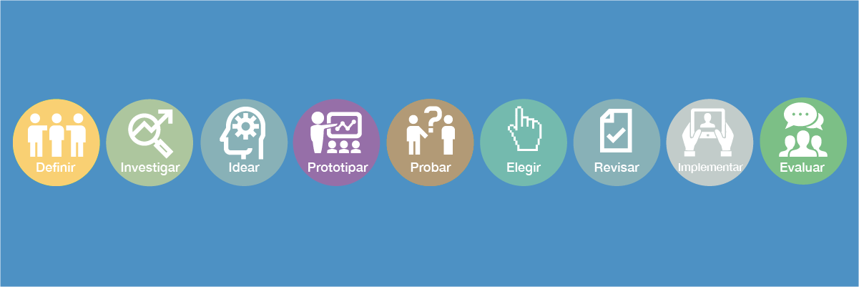

**Paso 1: Definir:** ¿Cuál es tu problema o necesidad? ¿Quiénes son mis usuarios?

**Paso 2: Investigar:** Investiga y entiende tus problemas y las necesidades y deseos de los usuarios afectados.

**Paso 3: Idear:** Genera tantas ideas como sean posibles. Busca siempre suplir las necesidades planteadas.

**Paso 4: Prototipar:** Crea prototipos básicos funcionales, puedes usar dibujos o bocetos.

**Paso 5: Probar:** Haz que otras personas usen tus prototipos y pídeles retroalimentación, pregúntales: ¿Qué? ¿Cómo? y ¿Por qué?

**Paso 6: Elegir:** Selecciona cuál de los prototipos que probaste es el más indicado para continuar.

**Paso 7: Revisar:** Asegúrate de que tu prototipo está alcanzando tus objetivos o si está resolviendo las necesidades del usuario.

**Paso 8: Implementar:** Desarrolla tu mínimo producto viable. Recuerda que no debes esperar a que esté perfecto para que los usuarios accedan a él.

**Paso 9: Evaluar :**Obtén retroalimentación de tus usuarios y decide qué debes cambiar o mejorar**.**

**PROCESO CLASICO DEL DISEÑO CENTRADO EN EL USUARIO:** filosofía de diseño que busca resolver necesidades del usuario generando mejor experiencia y satisfacción

* **Planear :** definición de objetivos, equipo recursos, costos y beneficios (plano estratégico)
* **Analizar:** definir que parte de lo planeado se realizara primero priorizando por retorno de inversión, importancia para los usuarios y funcionalidades (alcance de los elementos de experiencia de usuario)
  + Entregables funcionales en cada etapa
  + Cada funcionalidad esta conectada a una tarea que el usuario desea realizar
  + Definir las métricas de cada finalidad
    - Tiempo para realizar las tareas
    - Habilidades
    - Accesibilidad de la tarea
    - Contextos de uso
* **Diseñar**: Generación de prototipos para validar con los usuarios (estructura, esqueleto y superficie)
* **Probar y ajustar**: evaluar los prototipos con los usuarios y evaluar usabilidad y experiencia de usuario (evaluar lo más pronto y repetir el procesos en cada implementación de procesos)

**TIPOGRAFÍA FUENTES Y TIPOS**

Tipografia: conjunto de símbolos y caracteres tipográficos compuestos por números símbolos y letras

Fuente: un conjunto completo de caracteres dentro de una tipografía usualmente de un determinado tamaño y estilo, archivos específicos que contienen todos los caracteres y símbolos de un tipo de letra

**Clasificando Tipos**

Serif: se carcaterizan por las delgadas líneas que se desprenden de los troncos principales

San-serif: carecen de detalles

Script: manuscrita basadas en la escritura a mano

Display: son usadas para títulos o pequeño textos (diseño artístico) es la más variada

**Selección de tipografías**

Ser selectivo

Iniciar definiendo el tipo

La tipografía debe ser eficiente en la carga se debe seleccionar bien

Conocer la variedad de fuentes para poder despertar la creatividad

Estar al día con las actualizaciones de los navegadores

Tiempo de carga de las fuentes

Diseño para el tipo de pantallas (para pantallas pequeñas tipografía con pocos detalles)

Explora los diferentes scripts

Hacer pruebas

**Evolución de la tipografía de spotif en el tiempo**

Próxima nova

Próxima sans

Helvética neue

Helvética

Arial

San serif

**Familias Tipograficas según maximilien Vox**: Humanas, Garaldas, Reales, Didonas, Mecanos, Lineales,

Incisas, Scriptas y manuales.

**Familias Tipograficas según Robert Bring**: Renacensitas, barrocas, neoclasistas románticas, realistas, modernistas geométricas, modernistas liricas y postmodernistas.

Implementación de tipografías: Google Fonts

* Entra a google fonts
* Seleccionar la fuente que deseamos
* Definir los tamaños en la que la vamos a cargar (entre mas tamaños de fuentes mas demora en cargar)
* Copiar el enlace de la fuente o fuentes (enlace combinado)
* Utilizar la familia de una tipografía

**Crear tipografías: MyScriptFont** permite crear fuentes**,** el proceso es extremadamente sencillo:

* Bajamos un archivo pdf a modo de plantilla.
* Escribimos las letras que se muestran.
* Escaneamos las letras para subirlas a la página.

La herramienta se encargará del resto y nos devolverá un archivo en TTF o ODF para que lo instalemos en nuestro ordenador.

**ICONOGRAFIA**

Representaciones visuales de algo que intentamos comunicar o expresar

**Iconos**: signo visual representa otro objeto por ser semejante y puede sustituir a lo que representa

**Signos**: representaciones graficas que representan un significado limitado o restringido, letra, palabra o numero

**Símbolo**: evoca valores representando ideas abstractas de una manera alegórica

**Señal**: se identifica a través de los sentidos unidad que transmite contenidos representativos, es portador de significado, tiene por finalidad cambiar u originar una acción y actúa de manera directa e inmediata sobre el receptor del mensaje, orientación y merecen respeto.

**Características de iconos para su construcción**

* Los iconos deben ofrecer sin distraer una información visual clara y concreta
* Debe ser lo más sencillo posible con los suficientes detalles para expresar lo que se debe sin convertirse en una ilustración.
* Seguir lo modelos aceptados por el publico que los va a visualizar

Categorias de Iconos

* Iconos de programas: se encuentran en los escritorios de computadores
* Iconos de aplicaciones : se encuentran en los Smartphone
* Iconos de interfaces: se encuentran dentro de las aplicaciones

**Logotipo**: símbolo formado por imágenes o letras para identificar a una empresa, marca, institución o sociedad

Caracteristicas: legible, responsive, reproducible, genere impacto visual, temporal y único, con diseño perdurable en el tiempo, debe entenderse fácilmente

Tipos de logotipos

* Tipográfico: basado en texto
* Caligráfico: texto elegante, familiaridad y trato personal
* Ilustrativo: representado por una grafico aspecto de la activiad de la empresa
* Simbolico: grafico pero no es explisito abstracción de cnscepto
* Abstracto: sugiere sutilmente un aspecto de la empresa

**Aspectos para tener en cuenta**

Mayor disposición horizontal

Logotipo equilibrado

Verse bien en los diferentes tamaños

Creación de logotipos: tener metodología del trabajo y seguir un orden

* Conceptualización básica : palabas que identifiquen la marca
* Conceptualización gráfica: imágenes que remitan gráficamente a la spalbras
* Conceptualización del color: colores que representan los conceptos (azul verde y gris para empresas de tecnología)
* Elección de tipografías
* Bocetacion: dibujos para plasmar la idea
* Graficacion dibujo utilizando el software
* Presentacion ante el cliente: contar el proceso creativo justificando el trabajo
* Ajustes

Favicon: iconos que aparecen en los navegadores se pueden generar usando imágenes png y en generadores de favicon en línea, deben tener el tamaño de 16 x 16

Se genera un código y se coloca en el encabezado antes del titulo

LA ARQUITECTURA DE LA INFORMACION: disciplina eque se encarga de estructurar organizar y etiquetar para facilitar el acceso al a información.

**Pilares de una buena arquitectura**

Contexto organizacional

Contenido

Usuarios

**Anatomía de la arquitectura de la información**

* Sistema de organización: organizar para localizar mas fácil la información
  + Esactos: grupos bien definidos alfabéticos, cronológicos y geográficos
  + Ambiguos: contenidos que no conocemos tema, área, audiencia, metáfora, hibrido
* Sistema de etiquetado: sistema de representación que utiliza términos para identificar: enlaces, títulos, opciones de navegación, índices
* Sistema de navegación : estructuras que ordenan y agrupan contenidos bajo una categoría que forman una clasificación.
* Sistemas de búsqueda: permite localizar informacon acorde a un criterio
* Sistema de vocabulario: subconjunto de términos acompañados de un numero como en el caso de las clasificaciones, todo con el objetivo de facilitar la localización de la información
* Sistema de vocabulario o lenguajes documentales